**2.3.2数据分析结果**

### **2.3.2.1《梦想世界（端游）》整体数据分析结果**

1）百度指数、主网页浏览量、下载点击量、新增注册账户数、新增付费账户数分析

我们对报告期内的百度指数、主网页浏览量、下载点击量、新增注册账户数、新增付费账户数的月变化趋势进行了对比分析，发现主网页浏览量和下载点击量的变化趋势一致，月新增注册账户数与月新增付费账户数的变化趋势一致。其中因《梦想世界（端游）》于2016年7月投放了网吧媒体（该网吧媒体体现为网管软件的弹出窗口，特点为高点击量低下载量），导致主网页浏览量与下载点击量于该月产生显著波动。月新增付费用户数于2017年4月至2017年8月呈持续上升趋势，我们了解到该变化是由于《梦想世界（端游）》于2017年3月底4月初进行了大版本更新，导致用户的充值意愿增加。

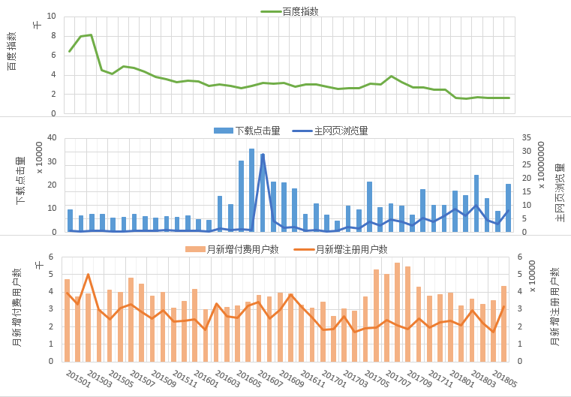

注：此处的下载点击量为主网页游戏的下载点击量。

图2.3.1.1《梦想世界（端游）》—百度指数、主网页浏览量、下载点击量、新增注册账户数、新增付费账户数分月变化趋势图

2）付费转化率变化率分析

我们绘制了报告期内付费转化率变化率盒须图，对付费转化率变化率进行了分析，发现2015年5月付费转化率较上月有明显变化，整体变化较为集中，我们了解到由于2015年4月受竞品手游上线的间接冲击，付费转化率偏低。

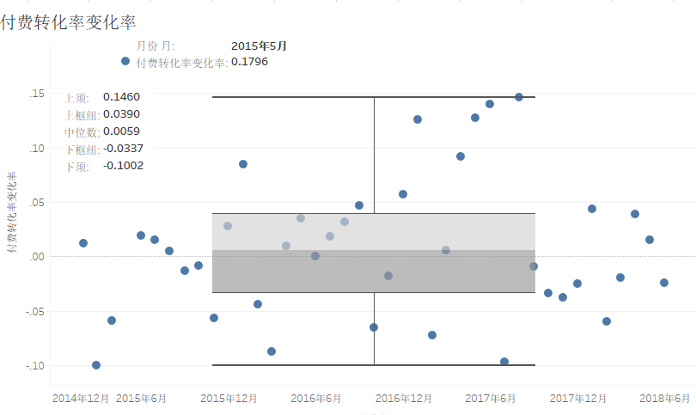

图2.3.1.2《梦想世界（端游）》—付费转化率变化率盒须图

3）月付费转化率、月付费账户数、月活跃账户数分析

我们对月付费转化率、月付费账户数、月活跃账户数的变化趋势进行了对比分析，发现《梦想世界（端游）》月付费转化率于2017年3月至2017年12月呈波动上升趋势，而该期间内月活跃账户数较之前月份有明显的下降，月付费账户数较之前月份有小幅上升，我们了解到月活跃账户的下降是目前端游市场的总体趋势，端游市场受到其他平台游戏市场冲击下，呈下降趋势。但另一方面，随着游戏体验的深入，游戏玩法及付费点逐步增多，留存的玩家对游戏的认可度更高，投入意愿更强，付费人数增加。

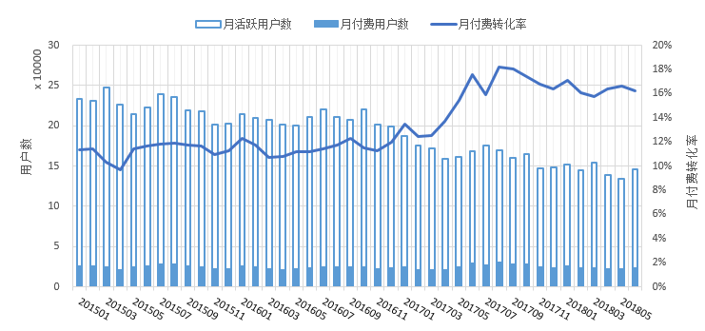

图2.3.1.3《梦想世界（端游）》—月付费转化率、月付费账户数、月活跃账户数分月变化趋势图

4）ARPU值变化率分析

我们绘制了报告期内ARPU值盒须图，对ARPU值变化率进行了分析，发现2017年4月ARPU值变化率较高，我们了解到2017年4月《梦想世界（端游）》新增高级坐骑玩法，刺激了玩家消费，导致ARPU值升高。

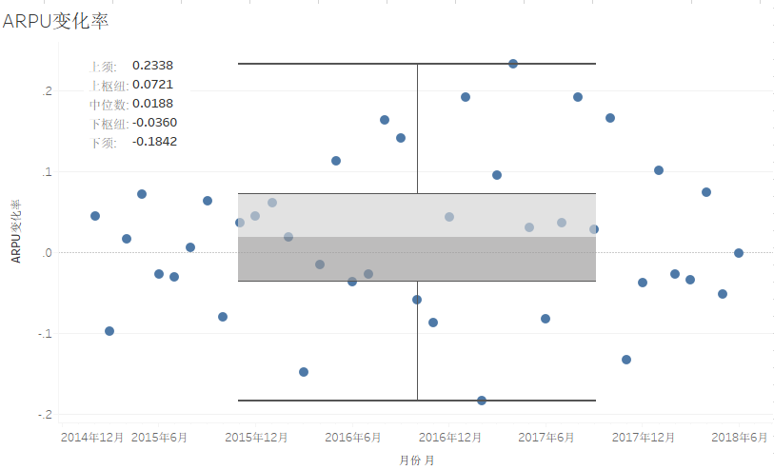

图2.3.1.4《梦想世界（端游）》—ARPU值变化率盒须图

5）系统内充值金额变化率分析

我们绘制了报告期内系统充值金额变化率盒须图，对系统充值金额变化率进行分析，发现 2017月2月与2017年11月充值金额较前一月有较为显著的变化，整体变化较为集中。我们了解到2017年1月中旬《梦想世界（端游）》开放新玩法（增加世界贡献度兑换梦想币的次数上限等）、2017年9月下旬《梦想世界（端游）》开放新玩法/活动（例如开放新副本、精品交易中心新增130级装备等），刺激消费点，后热度逐步降低，导致后续相应月份充值金额较前一月降低。

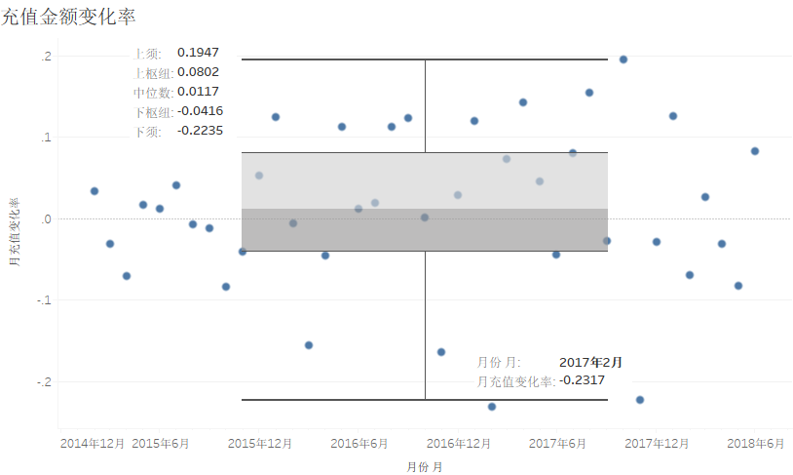

图2.3.1.5《梦想世界（端游）》—充值金额变化率盒须图

6）ARPU值、系统内充值金额、月活跃账户数分析

我们对ARPU值、系统内充值金额、月活跃账户数的变化趋势进行了对比分析，发现ARPU值变动趋势与系统内充值金额变动趋势基本一致。其中ARPU值于2017年10月达到高峰后回落，期间内系统内充值金额亦呈相同变动趋势，月活跃账户数较之前月份有小幅下降，未发现明显异常。

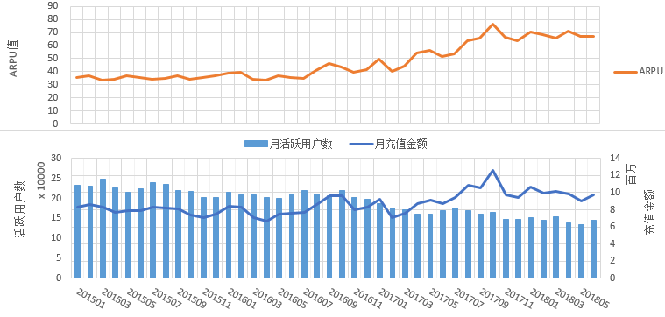

注：ARPU值与充值金额统计单位为元。

图2.3.1.6《梦想世界（端游）》—ARPU值、系统内充值金额、月活跃账户数变化趋势图

7）ARPPU值、系统内充值金额、月付费账户数分析

我们对ARPPU值、系统内充值金额、月付费账户数变化趋势进行了对比分析，发现ARPPU值变动趋势与系统内充值金额变动趋势基本一致。其中ARPPU值于2017年10月达到高峰后回落，期间内系统内充值金额亦呈相同变动趋势，未发现明显异常。

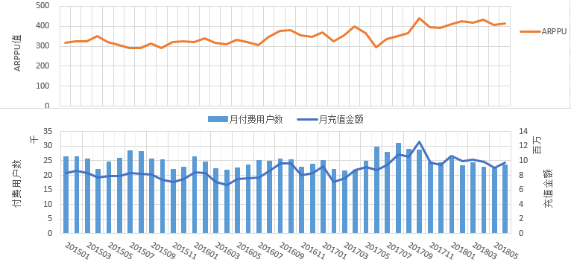

注：ARPPU值与充值金额统计单位为元。

图2.3.1.7《梦想世界（端游）》—ARPPU值、系统内充值金额、月付费账户数变化趋势图

8）月活跃账户数、月新增注册账户数、月付费账户数、月新增付费账户数分析

我们对月活跃账户数、月新增注册账户数、月付费账户数、月新增付费账户数变化趋势进行了对比分析，发现《梦想世界（端游）》月付费账户数与月新增付费账户数于2017年8月均达到报告期内峰值后逐渐回落，我们了解到2017年5月《梦想世界（端游）》推出首充礼包活动；2017年6月推出全新的等级礼包与优惠礼包，礼包带来的影响在8月达到峰值，随后逐渐衰减。

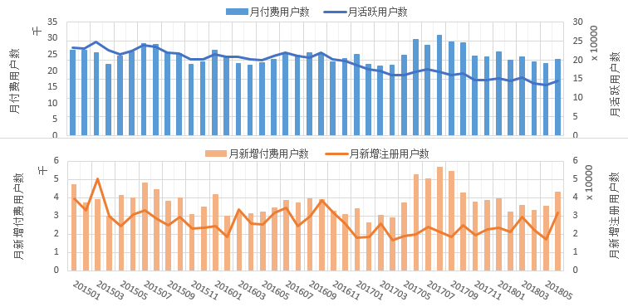

图2.3.1.8《梦想世界（端游）》—月活跃账户数、月新增注册账户数、月付费账户数、月新增付费账户数变化趋势图

9）月留存率、新增注册账户数分析

我们对月留存率和新增注册账户数变化趋势进行了对比分析，未发现明显异常。

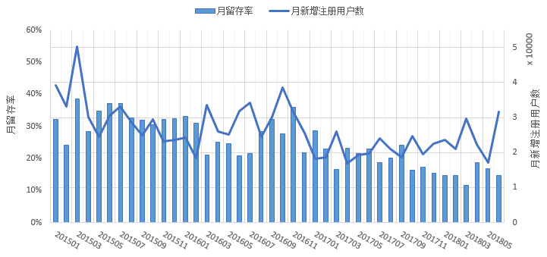

图2.3.1.9《梦想世界（端游）》—月留存率、新增注册账户数变化趋势图

10）ARPU值、ARPPU值、月付费转化率分析

我们对ARPU值、ARPPU值、月付费转化率变化趋势进行了对比分析，发现《梦想世界（端游）》ARPU值呈持续上升趋势，ARPPU值与月付费转化率呈波动上升趋势，我们了解到持续运营的MMORPG游戏，随着运营时间的增长，ARPU值与ARPPU值会呈上升趋势，未发现明显异常。

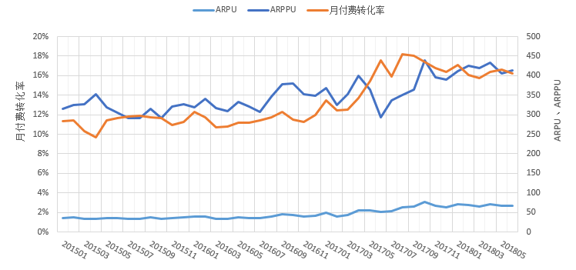

注：ARPU值与ARPPU值统计单位为元。

图2.3.1.10《梦想世界（端游）》—ARPU值、ARPPU值、月付费转化率变化趋势图

11）月平均单次充值金额分析

我们按月对平均单次充值金额进行了分析，发现月平均单次充值金额介于60元至100元之间，报告期内基本呈稳步上升趋势，变化较为平缓，未发现明显异常。

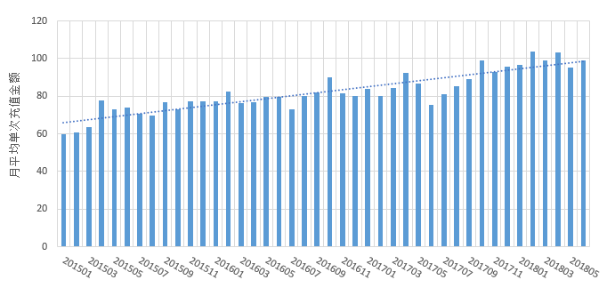

注：该指标统计单位为元。

图2.3.1.11《梦想世界（端游）》—月平均单次充值金额分月变化趋势图

12）系统内充值金额与财务确认收入金额分析

我们按月对系统内充值金额与财务确认收入金额进行了对比分析，发现两者变化趋势基本一致，未发现明显异常。

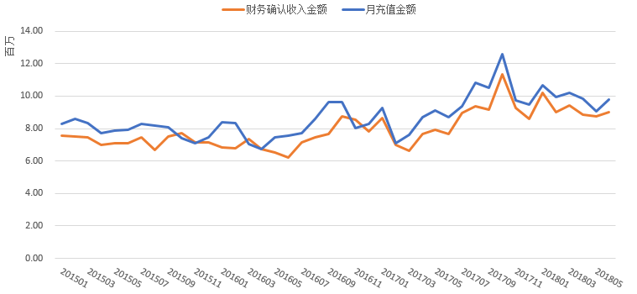

注：系统内充值金额与财务确认收入金额统计单位均为元。

图2.3.1.12《梦想世界（端游）》—系统内充值金额与财务确认收入金额月变化趋势图

13）月平均充值金额分析

我们按月份对用户充值金额进行了分析，发现各月的充值金额变化较为平稳，未发现明显异常。

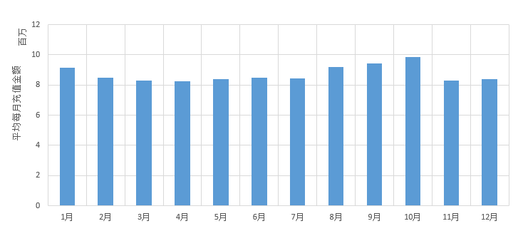

注：该指标统计单位为元。

图2.3.1.13《梦想世界（端游）》—充值金额随月变化趋势图

14）日平均充值金额分析

我们按照每个月的日期对日平均充值金额变化趋势进行了分析，发现每日充值金额变化平稳，除1日外未发现明显的大额波动，未发现月末集中大额充值的情况。我们了解到1日充值金额较高，是因为1日所在节日较多（如元旦节、国庆节、五一劳动节等），节日期间内游戏活动较丰富（尤其是国庆节期间推出的国庆礼包），从而刺激用户消费。

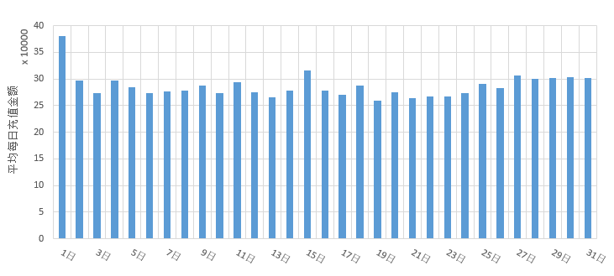

注：该指标统计单位为元。

图2.3.1.14《梦想世界（端游）》—日平均充值金额变化趋势图

15）小时总充值金额分析

我们按照每日24小时对充值金额进行分析，发现充值峰值在21时和22时左右，凌晨充值金额明显下降，符合正常的玩家作息习惯，未发现明显异常。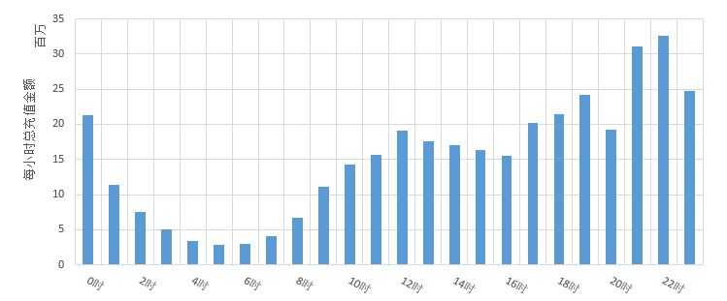

注：该指标统计单位为元。

图2.3.1.15《梦想世界（端游）》—充值金额随小时变化趋势图

16）充值金额分布

我们对用户的充值金额（单位，元）进行了区间划分，并分别统计了每个区间内充值人数以及对应的充值人民币金额。我们发现充值人数主要集中在0元至5000元之间，占总充值人数的95.5%，占总充值金额的32.25%；充值金额主要集中在1000元至30000元之间以及100000元以上，占总充值人数的15.96%，占总充值金额的69.62%，详见表“2.3.2总充值金额分布详表”。

表2.3.2总充值金额分布详表

| **金额区间（元）** | **总人数** | **总金额（元）** | **人数占比** | **人数阶梯比** | **金额占比** | **金额阶梯比** |
| --- | --- | --- | --- | --- | --- | --- |
| 0-100 | 119706 | 4,091,398.80 | 48.74% | 48.74% | 1.34% | 1.34% |
| 100-500 | 64656 | 15,272,918.12 | 26.32% | 75.06% | 5.00% | 6.33% |
| 500-1000 | 20891 | 14,763,102.17 | 8.51% | 83.56% | 4.83% | 11.16% |
| 1000-5000 | 29327 | 64,454,739.81 | 11.94% | 95.50% | 21.08% | 32.25% |
| 5000-10000 | 5543 | 38,552,983.94 | 2.26% | 97.76% | 12.61% | 44.86% |
| 10000-20000 | 3086 | 42,695,360.98 | 1.26% | 99.02% | 13.97% | 58.82% |
| 20000-30000 | 1013 | 24,608,118.30 | 0.41% | 99.43% | 8.05% | 66.87% |
| 30000-40000 | 445 | 15,386,473.43 | 0.18% | 99.61% | 5.03% | 71.90% |
| 40000-50000 | 273 | 12,200,944.38 | 0.11% | 99.72% | 3.99% | 75.89% |
| 50000-60000 | 185 | 10,114,021.56 | 0.08% | 99.80% | 3.31% | 79.20% |
| 60000-70000 | 115 | 7,433,357.68 | 0.05% | 99.84% | 2.43% | 81.63% |
| 70000-80000 | 67 | 4,978,088.79 | 0.03% | 99.87% | 1.63% | 83.26% |
| 80000-90000 | 53 | 4,505,888.14 | 0.02% | 99.89% | 1.47% | 84.74% |
| 90000-100000 | 44 | 4,147,226.84 | 0.02% | 99.91% | 1.36% | 86.09% |
| >100000 | 221 | 42,520,728.71 | 0.09% | 100.00% | 13.91% | 100.00% |

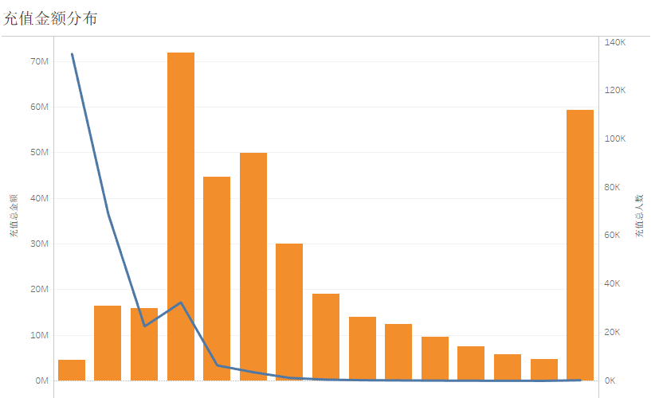

注：该指标金额统计单位为元。

图2.3.1.16《梦想世界（端游）》—充值金额分布图

17）充值方式分布

我们分别统计了各充值方式的充值人数以及对应的充值人民币金额，发现充值方式主要为支付宝、微信、汇付和银联，以上四种方式的充值金额占总充值金额的96.61%，详见“表2.3.3充值方式分布占比表”。

表2.3.3充值方式分布占比表

|  |  |  |  |
| --- | --- | --- | --- |
| **充值方式** | **总金额（元）** | **金额占比** | **金额阶梯比** |
| 支付宝 | 146,940,099.54 | 48.06% | 48.06% |
| 微信 | 63,912,809.28 | 20.91% | 68.97% |
| 汇付 | 44,350,984.80 | 14.51% | 83.47% |
| 银联 | 40,143,465.30 | 13.13% | 96.61% |
| 拨点 | 4,754,132.94 | 1.56% | 98.16% |
| 神州付 | 3,145,894.30 | 1.03% | 99.19% |
| 点卡 | 2,461,765.50 | 0.81% | 99.99% |
| EBilling | 16,200.00 | 0.01% | 100.00% |

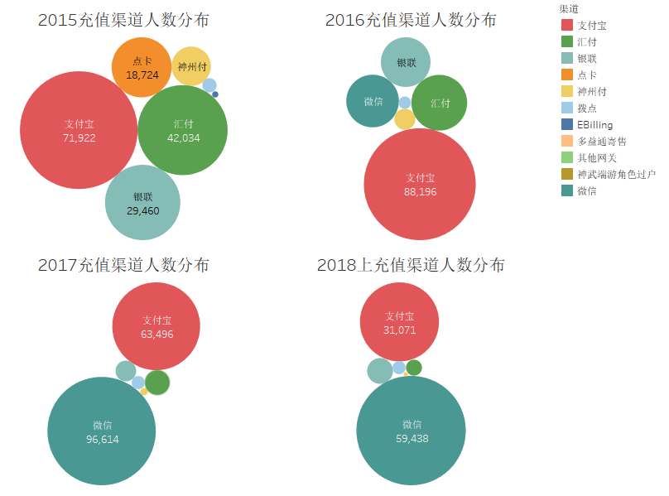 图2.3.1.17《梦想世界（端游）》—各充值方式年人数分布图

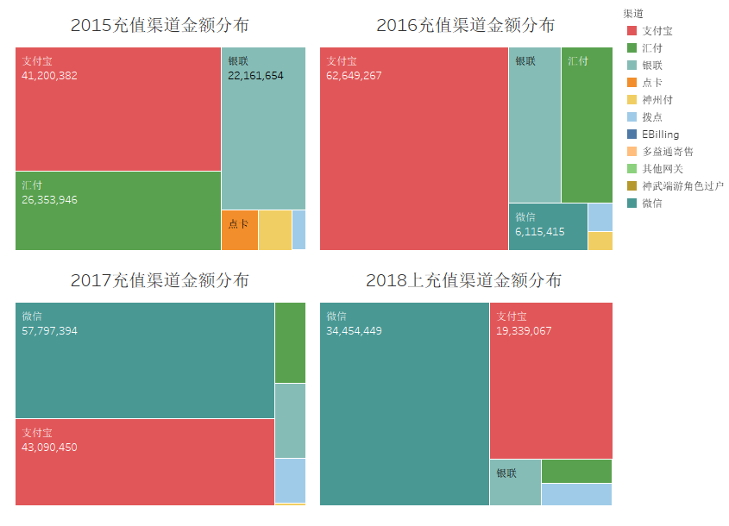

注：该指标金额统计单位为元。

图2.3.1.18《梦想世界（端游）》—各充值方式年总金额分布图

18）充值地域分布

我们分别统计了各地区的充值人数以及对应的充值人民币金额。我们发现充值地区整体分布较为分散，广东省、浙江省和山东省的充值人数和充值金额较高，以上三个省份的充值金额占总充值金额的44.86%，具体数据详见“表2.3.4 充值地域分布表”，充值总金额分布情况参见“图2.3.1.19《梦想世界（端游）》—各地区充值总金额分布图”。

表2.3.4充值地域分布表

| **省份** | **总金额（元）** | **金额占比** | **金额阶梯比** |
| --- | --- | --- | --- |
| 广东 | 51,916,977.00 | 16.98% | 16.98% |
| 浙江 | 43,694,590.45 | 14.29% | 31.27% |
| 山东 | 41,533,819.34 | 13.59% | 44.86% |
| 河南 | 17,067,857.17 | 5.58% | 50.44% |
| 江苏 | 16,669,577.83 | 5.45% | 55.89% |
| 福建 | 14,847,790.53 | 4.86% | 60.75% |
| 北京 | 12,112,965.33 | 3.96% | 64.71% |
| 上海 | 10,119,408.44 | 3.31% | 68.02% |
| 辽宁 | 9,996,614.64 | 3.27% | 71.29% |
| 海外 | 9,987,666.68 | 3.27% | 74.56% |
| 河北 | 9,600,767.50 | 3.14% | 77.70% |
| 湖北 | 7,126,685.63 | 2.33% | 80.03% |
| 广西 | 6,901,342.02 | 2.26% | 82.29% |
| 湖南 | 6,844,923.51 | 2.24% | 84.53% |
| 江西 | 6,008,857.26 | 1.97% | 86.49% |
| 天津 | 4,285,254.22 | 1.40% | 87.89% |
| 安徽 | 3,777,186.01 | 1.24% | 89.13% |
| 四川 | 3,712,547.86 | 1.21% | 90.34% |
| 云南 | 3,555,934.98 | 1.16% | 91.51% |
| 陕西 | 3,145,470.31 | 1.03% | 92.54% |
| 黑龙江 | 3,135,112.28 | 1.03% | 93.56% |
| 重庆 | 3,094,565.44 | 1.01% | 94.57% |
| 内蒙古 | 3,029,945.45 | 0.99% | 95.56% |
| 山西 | 2,998,138.79 | 0.98% | 96.55% |
| 贵州 | 2,188,689.43 | 0.72% | 97.26% |
| 海南 | 1,925,194.50 | 0.63% | 97.89% |
| 吉林 | 1,720,033.88 | 0.56% | 98.45% |
| 新疆 | 1,581,986.16 | 0.52% | 98.97% |
| 中国其他 | 983,627.72 | 0.32% | 99.29% |
| 香港 | 574,738.18 | 0.19% | 99.48% |
| 西藏 | 453,326.41 | 0.15% | 99.63% |
| 甘肃 | 406,453.60 | 0.13% | 99.76% |
| 宁夏 | 330,116.64 | 0.11% | 99.87% |
| 青海 | 193,051.52 | 0.06% | 99.93% |
| 澳门 | 126,969.80 | 0.04% | 99.97% |
| 台湾 | 77,165.14 | 0.03% | 100.00% |

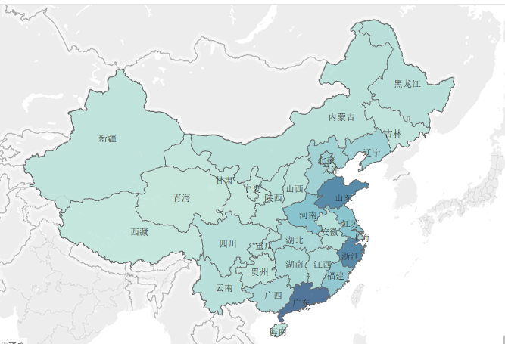

图2.3.1.19《梦想世界（端游）》—各地区充值总金额分布图

19）充值消耗比变化率分析

我们绘制了报告期内充值消耗比变化率盒须图，对充值消耗比变化率进行分析，发现《梦想世界（端游）》报告期内充值消耗比变化率总体介于81%至89%之间，属正常波动范围，未发现明显异常。

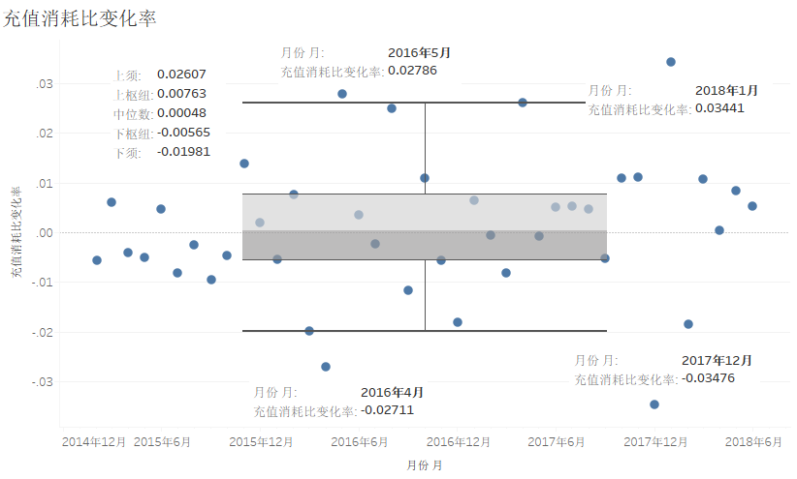

图2.3.1.20《梦想世界（端游）》—充值消耗比变化率盒须图

### **2.3.2.2《神武系列（端游）》整体数据分析结果**

多益网络于2015年7月2日结束《神武（端游）》运营，并于同时推出《神武2（端游）》；之后，多益网络于2017年11月24日结束《神武2（端游）》运营，并于同时推出《神武3（端游）》。因三款游戏的玩家、充值、等级、消费等运营数据皆具有继承关系，为了更直观的体现指标变化趋势，我们将上述三款游戏一同作为《神武系列（端游）》进行数据分析，并于月份轴以不同颜色进行区分。

1）百度指数、主网页浏览量、下载点击量、新增注册账户数、新增付费账户数分析

我们对报告期内的百度指数、主网页浏览量、下载点击量、新增注册账户数、新增付费账户数的月变化趋势进行了对比分析，发现《神武系列（端游）》下载点击量于2016年6月至2016年8月出现局部峰值，我们了解到《神武系列（端游）》于该时段推出了暑假活动，吸引到了更多学生用户的下载。2016年10月开始与许嵩合作，许嵩代言效应2016年10月至2016年12月浏览量不断上升。2017年开始公司的非效果类广告比例增大，付费转化有所下降。

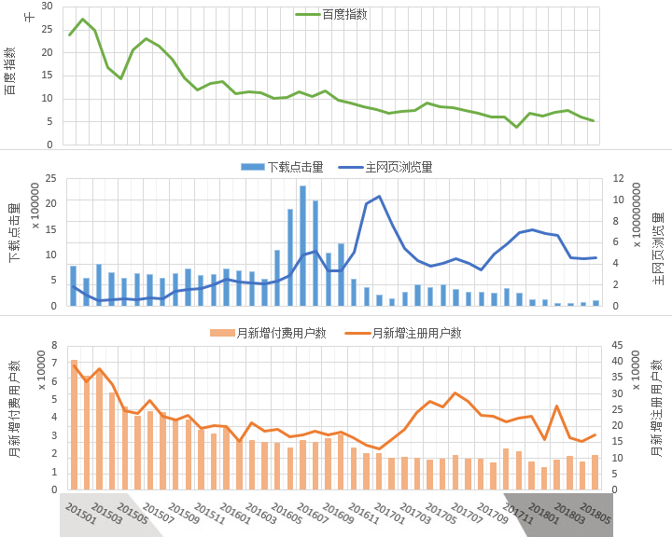

注：此处的下载点击量为主网页游戏的下载点击量。

图2.3.2.1《神武系列（端游）》—百度指数、主网页浏览量、下载点击量、新增注册账户数、新增付费账户数分月变化趋势图

2）付费转化率变化率分析

我们绘制了报告期内付费转化率变化率盒须图，对付费转化率进行分析，发现2017年9月较上月有明显变化，整体变化较为集中，我们了解到系《神武系列（端游）》2017年9月较2017年8月有较多刺激消费点的活动，如开学季活动、全明星排位赛、新资料片发布等。

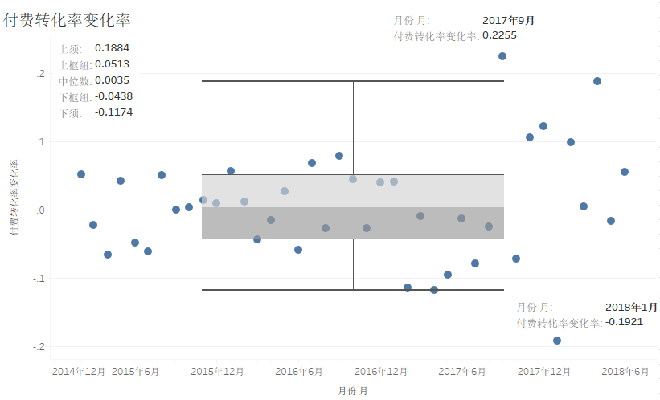

图2.3.2.2《神武系列（端游）》—付费转化率变化率盒须图

3）月付费转化率、月付费账户数、月活跃账户数分析

我们对月付费转化率、月付费账户数、月活跃账户数的变化趋势进行了对比分析，发现月付费账户数变化较为平稳，月付费转化率与月活跃用户数的变动趋势基本匹配。月付费转化率于2015年7月至2017年1月波动上升，自2017年2月开始回落，后于2017年8月波动上升，该期间内月活跃账户数呈反向变动趋势，当2017年1月月付费转化率达到期间内最大值时，月活跃账户数同时达到期间内最小值，未发现明显异常。

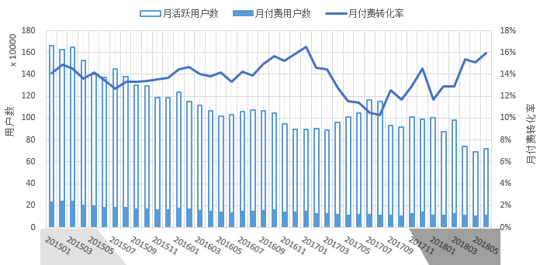

图2.3.2.3《神武系列（端游）》—月付费转化率、月付费账户数、月活跃账户数分月变化趋

势图

4）ARPU值变化率分析

我们绘制了报告期内ARPU值盒须图，对ARPU值变化率进行分析，发现整体变化较为平稳，未发现明显异常。

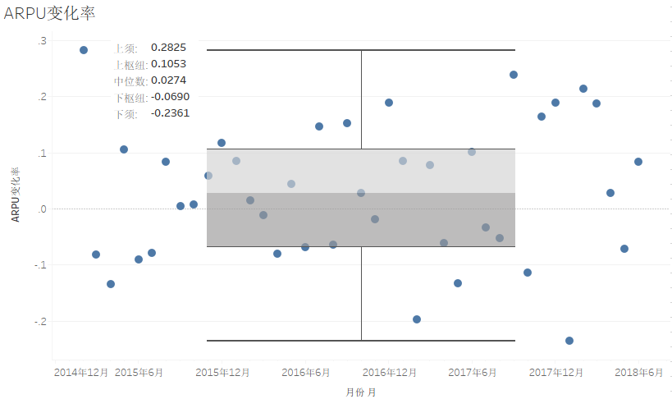图2.3.2.4《神武系列（端游）》—ARPU值变化率盒须图

5）系统内充值金额变化率分析

我们绘制了报告期内系统充值金额变化率盒须图，对充值金额变化率进行分析，发现报告期内各月充值金额变化率均落在区间内，无显著变化，未发现明显异常。

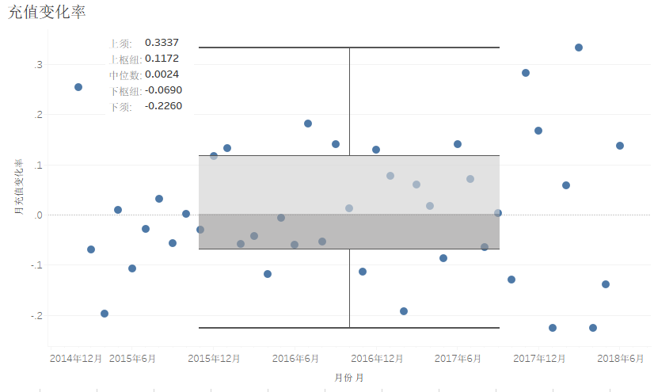

图2.3.2.5《神武系列（端游）》—充值金额变化率盒须图

6）ARPU值、系统内充值金额、月活跃账户数分析

我们对ARPU值、系统内充值金额、月活跃账户数的变化趋势进行了对比分析，未发现明显异常。

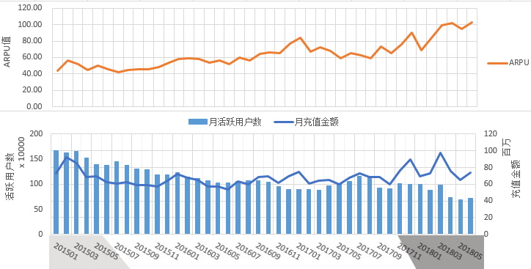

注：ARPU值与充值金额统计单位为元。

图2.3.2.6《神武系列（端游）》—ARPU值、系统内充值金额、月活跃账户数变化趋势图

7）ARPPU值、系统内充值金额、月付费账户数分析

我们对ARPPU值、系统内充值金额、月付费账户数变化趋势进行了对比分析，发现《神武系列（端游）》ARPPU值在报告期内缓步上升，月付费账户数与系统内充值金额的变动趋势基本一致，未发现明显异常。

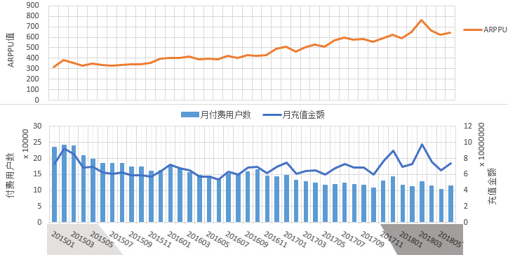

注：ARPPU值与充值金额统计单位为元。

图2.3.2.7《神武系列（端游）》—ARPPU值、系统内充值金额、月付费账户数变化趋势图

8）月活跃账户数、月新增注册账户数、月付费账户数、月新增付费账户数分析

我们对月活跃账户数、月新增注册账户数、月付费账户数、月新增付费账户数变化趋势进行了对比分析，发现月新增注册账户数于2017年1月至2017年7月持续上升，于2017年8月至2017年12月回落，我们了解到2017年注册账户数增多，付费账户数未增加的主要原因是2017年公司大力投入明星代言、综艺节目，带来较多注册用户，部分用户自然流失，其余用户亦需要时间慢慢孵化，培养付费习惯。

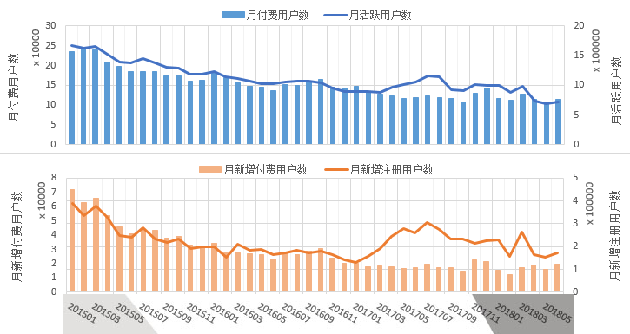

图2.3.2.8《神武系列（端游）》—月活跃账户数、月新增注册账户数、月付费账户数、月新增付费账户数变化趋势图

9）月留存率、新增注册账户数分析

我们对月留存率和新增注册账户数变化趋势进行了对比，未发现明显异常。

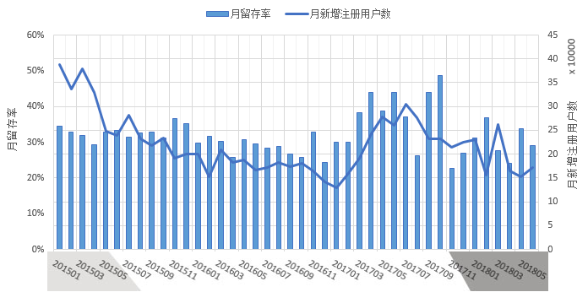

图2.3.2.9《神武系列（端游）》—月留存率、新增注册账户数变化趋势图

10）ARPU值、ARPPU值、付费转化率分析

我们对ARPU值、ARPPU值、月付费转化率变化趋势进行了对比分析，发现ARPU值呈持续上升趋势，ARPPU值呈波动上升趋势，我们了解到持续运营的MMORPG游戏，随着运营时间的增长，ARPU值和ARPPU值会呈上升趋势，2017年起公司非效果类广告比例增大，付费转化有所下降，未发现明显异常。

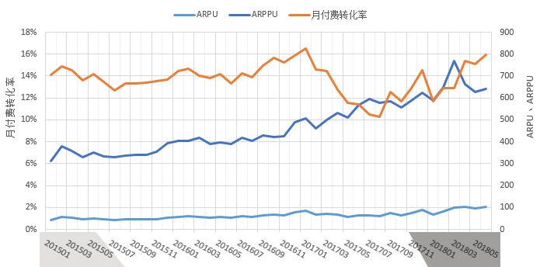

注：ARPU值与ARPPU值统计单位为元。

图2.3.2.10《神武系列（端游）》—ARPU值、ARPPU值、月付费转化率变化趋势图

11）月平均单次充值金额分析

我们按月对平均单次充值金额进行了分析，发现《神武系列（端游）》月平均单次充值金额于报告期内基本呈稳步上升趋势， 2017年11月与2017年12月平均单次充值金额较高，接近120元，我们了解到2017年11月公司上线新版本《神武3（端游）》。手游新增用户远超端游同期新增用户，且神武手游首充活动单次充值金额较低、手游小额消费点更多，故手游相关月份平均单次充值金额有所下降。

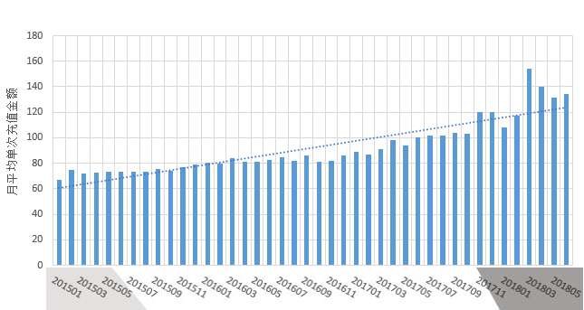

注：该指标统计单位为元。

图2.3.2.11《神武系列（端游）》—月平均单次充值金额分月变化趋势图

12）系统内充值金额与财务确认收入金额分析

我们按月对系统内充值金额与财务确认收入金额进行了对比分析，发现两者变化趋势基本一致，未发现明显异常。

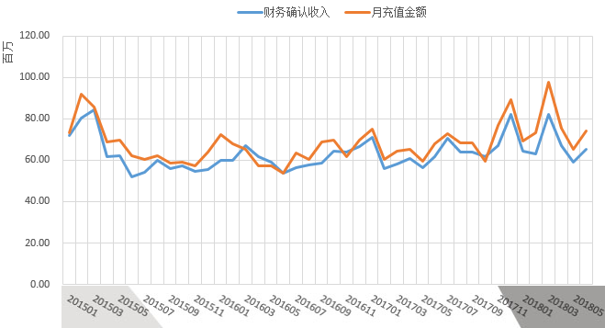

注：系统内充值金额与财务确认收入金额统计单位均为元。

图2.3.2.12《神武系列（端游）》—系统内充值金额与财务确认收入金额月变化趋势图

13）月平均充值金额分析

我们按月份对用户充值金额进行了分析，发现各月的充值金额变化较为平稳，未发现明显异常。

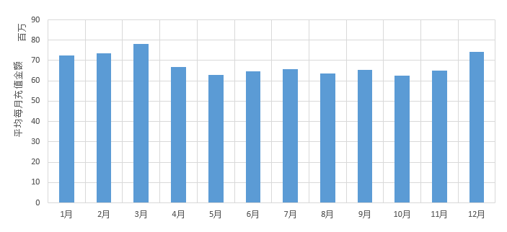

注：该指标统计单位为元。

图2.3.2.13《神武系列（端游）》—充值金额随月变化趋势图

14）日平均充值金额分析

我们按照每个月的日期对日平均充值金额变化趋势进行了分析，发现《神武系列（端游）》30日和31日平均充值金额较高，我们了解到因《神武系列（端游）》具有如“新年礼包”、“五一礼包”、“国庆礼包”等充值活动，而充值礼包会提前开售，故每月30日、31日与1日等日期充值金额较高。

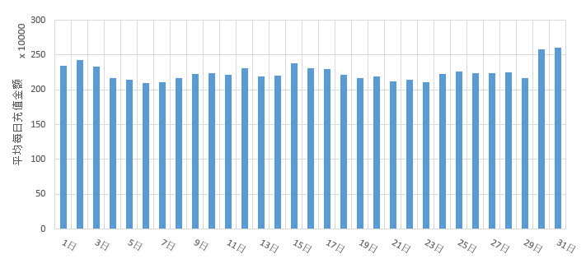

注：该指标统计单位为元。

图2.3.2.14《神武系列（端游）》—充值金额随日变化趋势图

15）小时总充值金额分析

我们按照每日24小时对充值金额进行分析，发现充值峰值在19时左右，凌晨充值金额明显下降，符合正常的玩家作息习惯，未发现明显异常。

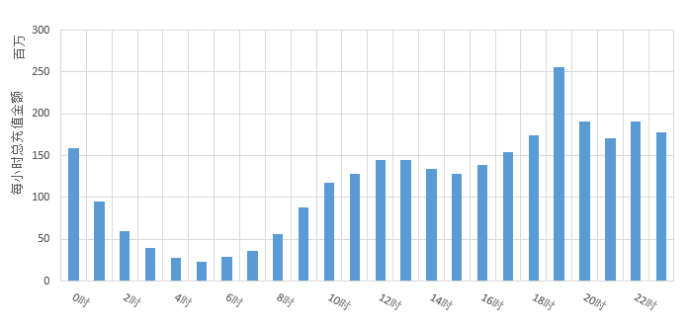

注：该指标统计单位为元。

图2.3.2.15《神武系列（端游）》—充值金额随小时变化趋势图

16）充值金额分布

我们对用户的充值金额（单位，元）进行了区间划分，并分别统计了每个区间内充值人数以及对应的充值人民币金额。我们发现充值人数主要集中在0元至5000元之间，占总充值人数的94.75%，占总充值金额的30.91%；充值金额主要集中在1000元至30000元之间以及100000元以上，占总充值人数的18.85%，占总充值金额的71.61%，详见表“2.3.5总充值金额分布详表”。

表2.3.5总充值金额分布详表

| **金额区间（元）** | **总人数** | **总金额（元）** | **人数占比** | **人数阶梯比** | **金额占比** | **金额阶梯比** |
| --- | --- | --- | --- | --- | --- | --- |
| 0-100 | 689027 | 25,099,101.53 | 43.25% | 43.25% | 1.04% | 1.04% |
| 100-500 | 440215 | 107,683,336.68 | 27.63% | 70.88% | 4.47% | 5.51% |
| 500-1000 | 154794 | 110,429,799.64 | 9.72% | 80.60% | 4.58% | 10.10% |
| 1000-5000 | 225530 | 501,236,175.24 | 14.16% | 94.75% | 20.81% | 30.91% |
| 5000-10000 | 43742 | 303,976,789.35 | 2.75% | 97.50% | 12.62% | 43.53% |
| 10000-20000 | 21971 | 303,830,076.75 | 1.38% | 98.88% | 12.61% | 56.14% |
| 20000-30000 | 7019 | 170,379,285.70 | 0.44% | 99.32% | 7.07% | 63.22% |
| 30000-40000 | 3351 | 115,489,541.31 | 0.21% | 99.53% | 4.79% | 68.01% |
| 40000-50000 | 1879 | 83,728,596.96 | 0.12% | 99.65% | 3.48% | 71.49% |
| 50000-60000 | 1198 | 65,407,923.31 | 0.08% | 99.72% | 2.72% | 74.20% |
| 60000-70000 | 890 | 57,643,132.21 | 0.06% | 99.78% | 2.39% | 76.60% |
| 70000-80000 | 620 | 46,409,177.63 | 0.04% | 99.82% | 1.93% | 78.52% |
| 80000-90000 | 472 | 39,939,839.59 | 0.03% | 99.85% | 1.66% | 80.18% |
| 90000-100000 | 337 | 31,905,325.24 | 0.02% | 99.87% | 1.32% | 81.51% |
| >100000 | 2094 | 445,458,133.95 | 0.13% | 100.00% | 18.49% | 100.00% |

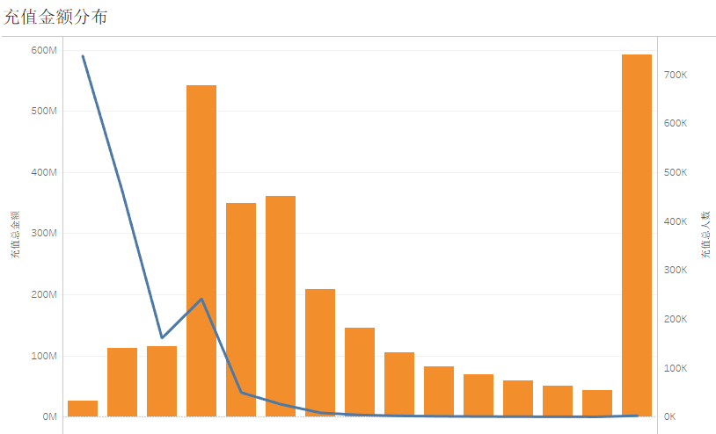

注：该指标金额统计单位为元。

图2.3.2.16《神武系列（端游）》—各充值区间总人数与金额分布图

17）充值方式分布

我们分别统计了各充值方式的充值人数以及对应的充值人民币金额，发现充值方式主要为支付宝、微信、银联和汇付，以上四种方式的充值金额占总充值金额的93.53%，详见“表2.3.6充值方式分布占比表”。

表2.3.6充值方式分布占比表

| **充值方式** | **总金额（元）** | **金额占比** | **金额阶梯比** |
| --- | --- | --- | --- |
| 支付宝 | 1,183,829,156.73 | 41.34% | 41.34% |
| 微信 | 759,656,207.85 | 26.53% | 67.87% |
| 银联 | 374,881,515.00 | 13.09% | 80.96% |
| 汇付 | 360,115,682.90 | 12.58% | 93.53% |
| 拨点 | 144,038,772.50 | 5.03% | 98.56% |
| 神州付 | 27,201,717.59 | 0.95% | 99.51% |
| 神武端游角色过户 | 4,943,666.15 | 0.17% | 99.68% |
| 多益通寄售 | 4,827,085.50 | 0.17% | 99.85% |
| 点卡 | 4,069,845.00 | 0.14% | 100.00% |
| EBilling | 141,385.50 | 0.00% | 100.00% |

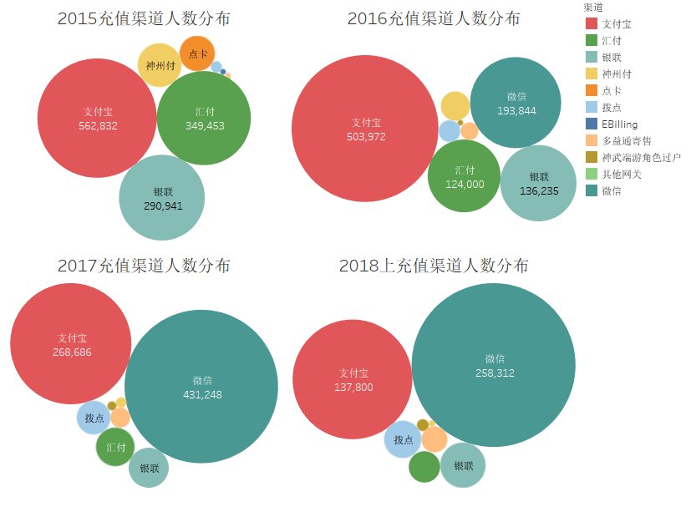

图2.3.2.17《神武系列（端游）》—各充值方式年人数分布图

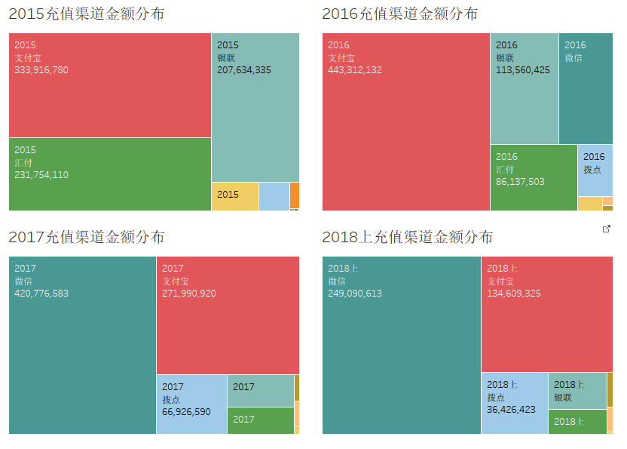

注：该指标金额统计单位为元。

图2.3.2.18《神武系列（端游）》—各充值方式年总金额分布图

18）充值地域分布

我们分别统计了各地区的充值人数以及对应的充值人民币金额。我们发现充值地区整体分布较为分散，广东省、山东省和浙江省的充值人数和充值金额较高，以上三个省份的充值金额占总充值金额的47.23%，具体数据详见“表2.3.7 充值地域分布表”，充值总金额分布情况参见“图2.3.2.19《神武系列（端游）》—各地区充值总金额分布图”。

表2.3.7充值地域分布表

| **省份** | **总金额（元）** | **金额占比** | **金额阶梯比** |
| --- | --- | --- | --- |
| 广东 | 490,176,547.00 | 20.35% | 20.35% |
| 山东 | 333,051,516.40 | 13.83% | 34.18% |
| 浙江 | 314,345,483.40 | 13.05% | 47.23% |
| 河南 | 150,199,175.80 | 6.24% | 53.47% |
| 江苏 | 124,325,452.70 | 5.16% | 58.63% |
| 福建 | 100,065,792.10 | 4.15% | 62.78% |
| 河北 | 83,714,437.61 | 3.48% | 66.26% |
| 辽宁 | 81,320,373.97 | 3.38% | 69.63% |
| 北京 | 77,702,748.41 | 3.23% | 72.86% |
| 海外 | 61,235,014.06 | 2.54% | 75.40% |
| 上海 | 57,121,022.98 | 2.37% | 77.77% |
| 湖北 | 56,016,410.81 | 2.33% | 80.10% |
| 广西 | 52,672,997.06 | 2.19% | 82.29% |
| 江西 | 47,179,922.99 | 1.96% | 84.24% |
| 天津 | 46,214,893.09 | 1.92% | 86.16% |
| 安徽 | 38,809,198.94 | 1.61% | 87.77% |
| 湖南 | 35,619,632.12 | 1.48% | 89.25% |
| 四川 | 31,789,375.90 | 1.32% | 90.57% |
| 山西 | 28,332,548.13 | 1.18% | 91.75% |
| 重庆 | 24,775,857.02 | 1.03% | 92.78% |
| 陕西 | 23,574,808.87 | 0.98% | 93.76% |
| 内蒙古 | 22,135,983.48 | 0.92% | 94.68% |
| 黑龙江 | 21,048,281.26 | 0.87% | 95.55% |
| 云南 | 20,036,254.60 | 0.83% | 96.38% |
| 海南 | 17,319,931.35 | 0.72% | 97.10% |
| 吉林 | 16,419,227.78 | 0.68% | 97.78% |
| 贵州 | 14,417,282.86 | 0.60% | 98.38% |
| 新疆 | 11,006,153.01 | 0.46% | 98.84% |
| 甘肃 | 6,987,340.38 | 0.29% | 99.13% |
| 中国其他 | 5,760,615.14 | 0.24% | 99.37% |
| 宁夏 | 5,281,934.94 | 0.22% | 99.59% |
| 青海 | 3,075,957.27 | 0.13% | 99.71% |
| 香港 | 2,678,385.59 | 0.11% | 99.83% |
| 西藏 | 2,349,493.78 | 0.10% | 99.92% |
| 澳门 | 1,254,015.38 | 0.05% | 99.97% |
| 台湾 | 602,168.87 | 0.03% | 100.00% |

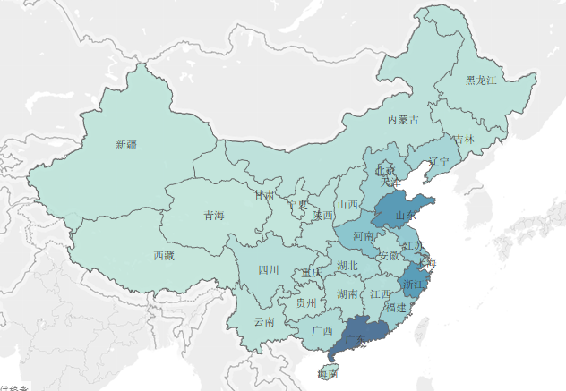

图2.3.2.19《神武系列（端游）》—各地区充值总金额分布图

19）充值消耗比变化率分析

我们绘制了报告期内充值消耗比变化率盒须图，对充值消耗比变化率进行分析，发现报告期内充值消耗比皆处于94%到98%之间，属正常波动范围，未发现明显异常。

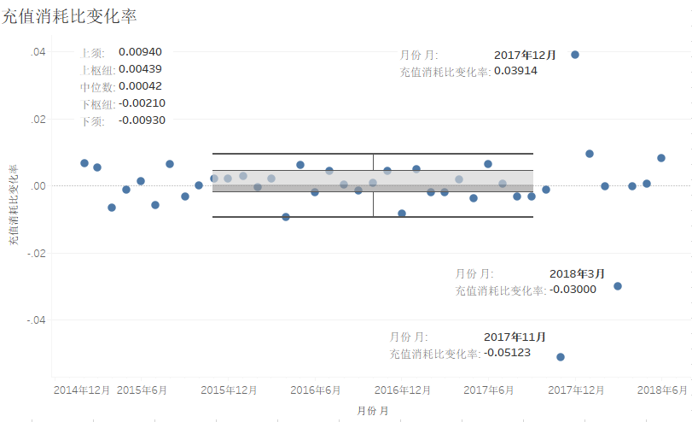

图2.3.2.20《神武系列（端游）》—充值消耗比变化率盒须图

### **2.3.2.3《神武系列（手游）》iOS端整体数据分析结果**

多益网络于2015年7月2日结束《神武（手游）》iOS端运营，并于同时推出《神武2（手游）》iOS端；之后，多益网络于2017年11月24日结束《神武2（手游）》iOS端运营，并于同时推出《神武3（手游）》iOS端。因三款游戏的玩家、充值、等级、消费等运营数据皆具有继承关系，为了更直观的体现指标变化趋势，我们将上述三款游戏作为《神武系列（手游）》iOS端一同进行数据分析，并于月份轴以不同颜色进行区分。

1）百度指数、主网页浏览量、下载点击量、新增注册账户数、新增付费账户数分析

我们对报告期内的百度指数、主网页浏览量、下载点击量、新增注册账户数、新增付费账户数的月变化趋势进行了对比分析，发现2017年11月主网页浏览量与下载点击量同时达到了期间内峰值，《神武系列（手游）》iOS端月新增付费账户数于2015年3月达到最大值后缓慢回落。我们了解到2017年11月公司上线新版本《神武3（手游）》，与此同时公司加大了市场推广力度，故主网页浏览量与下载点击量上升，2015年4月份受到竞品冲击，月新增付费账户数自2015年4月起产生下落的情况。

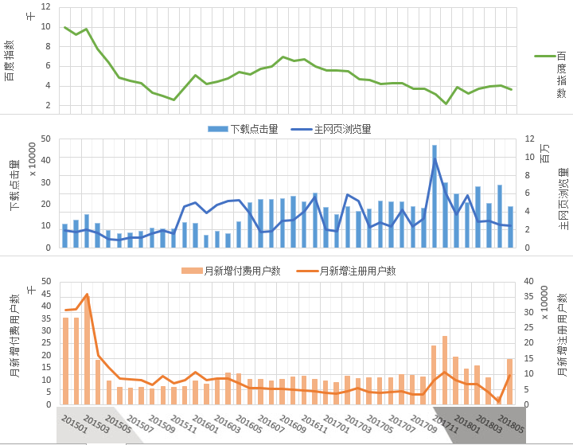

注：此处的主网页浏览量、下载点击量与百度指数为《神武系列（手游）》iOS端与《神武系列（手游）》安卓端之和，下载点击量为主网页游戏的下载点击量。

图2.3.3.1《神武系列（手游）》iOS端—百度指数、主网页浏览量、下载点击量、新增注册账户数、新增付费账户数分月变化趋势图

2）付费转化率变化率分析

我们绘制了报告期内付费转化率变化率盒须图，对付费转化率变化率进行分析，发现《神武系列（手游）》iOS端2018年5月与2018年6月付费转化率较上月有显著变化，未发现明显异常。

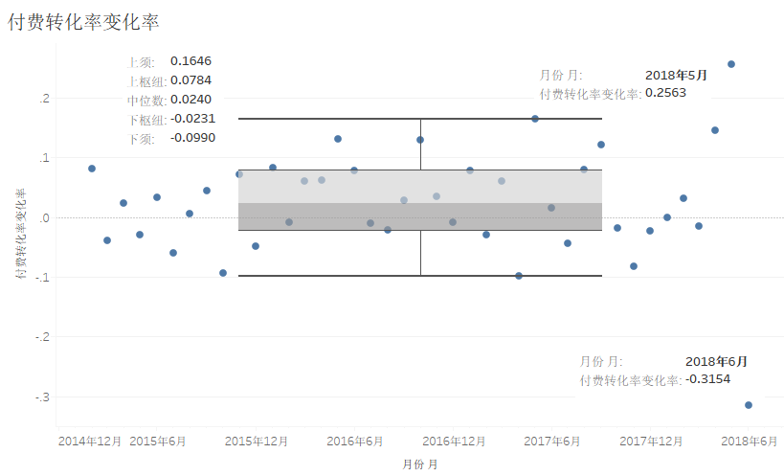

图2.3.3.2《神武系列（手游）》iOS端—付费转化率变化率盒须图

3）月付费转化率、月付费账户数、月活跃账户数分析

我们对月付费转化率、月付费账户数、月活跃账户数的变化趋势进行了对比分析，发现《神武系列（手游）》iOS端月付费转化率于报告期内呈波动上升趋势，而该期间内月活跃账户数除2017年11月和2017年12月外，整体呈波动下降趋势，我们了解到游戏运营时间较长后，存在用户自然流失的情况，但通过资料片、玩法的更新，仍能够保持一定的月活规模。随着游戏体验的深入，游戏玩法及付费点逐步增多，留存的玩家对游戏的认可度更高，投入意愿更强，付费人数增加。2017年11月公司上线新版本《神武3（手游）》，致使2017年11月与2017年12月《神武系列（手游）》iOS端活跃账户数上升。

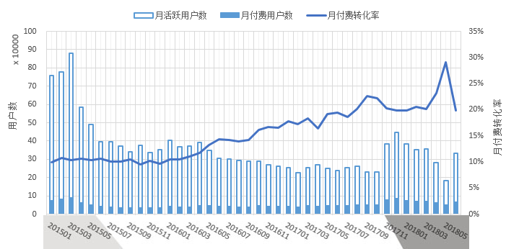

图2.3.3.3《神武系列（手游）》iOS端—月付费转化率、月付费账户数、月活跃账户数分月变化趋势图

4）ARPU值变化率分析

我们绘制了报告期内ARPU值盒须图，对ARPU值变化率进行分析，发现《神武系列（手游）》iOS端2017年11月、2018年5月与2018年6月ARPU值较上月有显著变化，整体变化较为集中，我们了解到2017年11月末，公司上线《神武3（手游）》，导致2017年11月活跃账户数增加，但是《神武3（手游）》在2017年11月仅推出一周，充值金额增加比例低于活跃账户数增加比例，导致ARPU值下降。

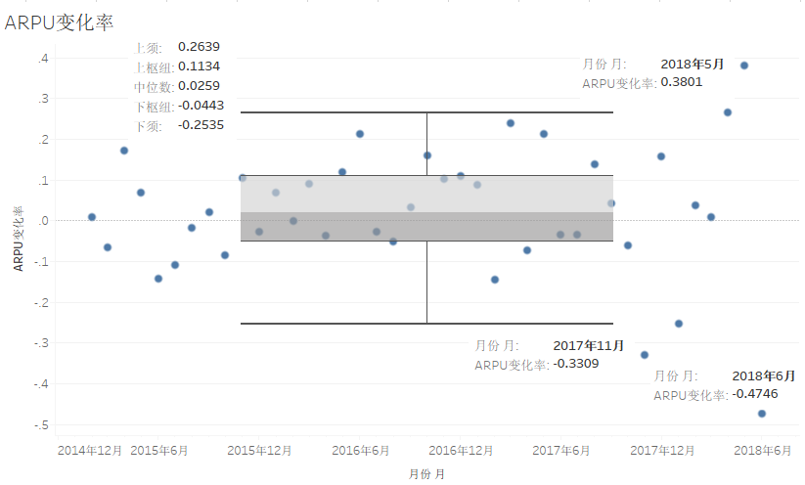

图2.3.3.4《神武系列（手游）》iOS端—ARPU值变化率盒须图

5）系统内充值金额变化率分析

我们绘制了报告期内系统充值金额变化率盒须图，对充值金额变化率进行分析，发现2015年6月、2017年3月、2017年12月与2018年1月系统充值金额较上月有显著变化，整体变化较为集中，我们了解到2017年3月《神武系列（手游）》iOS端新玩法、活动上线，2017年11月末公司上线新版本《神武3（手游）》，促进相关月份充值金额突增。

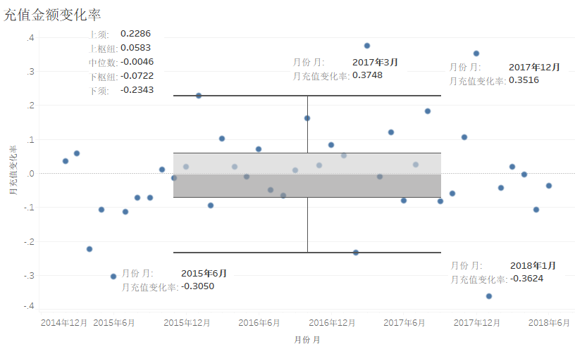

图2.3.3.5《神武系列（手游）》iOS端—充值金额变化率盒须图

6）ARPU值、系统内充值金额、月活跃账户数分析

我们对ARPU值、系统内充值金额、月活跃账户数的变化趋势进行了对比分析，发现《神武系列（手游）》iOS端2017年11月ARPU值突降后回升，我们了解到2017年11月末《神武3（手游）》上线，2017年11月活跃账户数增加，但是《神武3（手游）》在2017年11月推出时间仅一周，充值金额增长幅度不高，导致ARPU值降低。2018年3月ARPU值突增，至2018年5月达到高峰后回落，我们了解到XXXX。

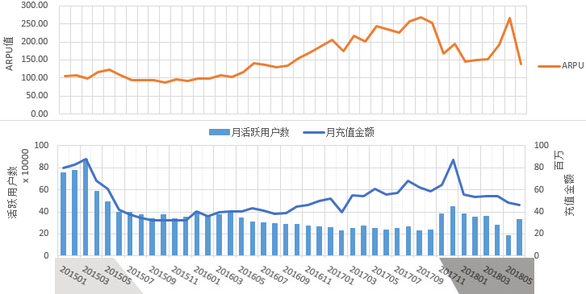

注：图中ARPU值与充值金额的统计单位为元。

图2.3.3.6《神武系列（手游）》iOS端—ARPU值、系统内充值金额、月活跃账户数变化趋势图

7）ARPPU值、系统内充值金额、月付费账户数分析

我们对ARPPU值、系统内充值金额、月付费账户数变化趋势进行了对比分析，发现《神武系列（手游）》iOS端ARPPU值于2017年11月达到低谷后回升，期间内月付费账户数呈相反变动趋势，系统充值金额持续上升，我们了解到2017年11月末《神武3（手游）》上线，吸引大量新增用户进行首充（金额较低），2017年11月付费账户数急剧增加，且《神武3（手游）》在2017年11月推出时间仅一周，充值金额增长幅度低于付费用户增长幅度，导致2017年11月ARPPU值降低。

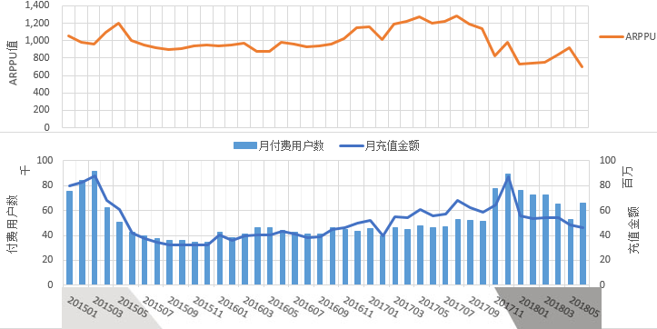

注：图中ARPPU值与系统充值金额的统计单位为元。

图2.3.3.7《神武系列（手游）》iOS端—ARPPU值、系统内充值金额、月付费账户数变化趋势图

8）月活跃账户数、月新增注册账户数、月付费账户数、月新增付费账户数分析

我们对月活跃账户数、月新增注册账户数、月付费账户数、月新增付费账户数变化趋势进行了对比分析，发现月活跃账户数、月新增注册账户数、月付费账户数、月新增付费账户数于2015年3月均达到小高峰后逐渐回落，2017年11月至2017年12月持续上升，我们了解到2015年4月份因受到竞品冲击，月活跃账户数、月新增注册账户数、月付费账户数、月新增付费账户数自2015年4月起产生下落的情况。2017年11月公司上线新版本《神武3（手游）》，促进相关月份月活跃账户数、月新增注册账户数、月付费账户数、月新增付费账户数突增。2018年5月新增注册用户数、新增付费用户数、付费用户数以及活跃用户数均有较大幅度下降，达到谷值，我们了解到XXX

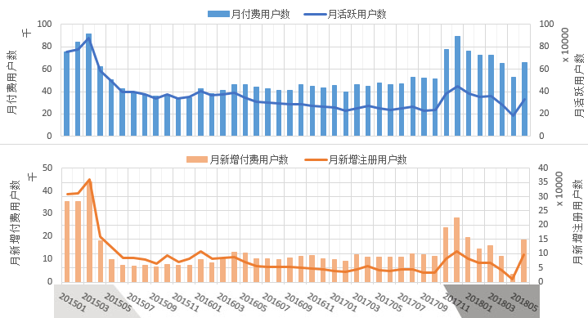

图2.3.3.8《神武系列（手游）》iOS端—月活跃账户数、月新增注册账户数、月付费账户数、月新增付费账户数变化趋势图

9）月留存率、新增注册账户数分析

我们对月留存率和新增注册账户数变化趋势进行了对比，发现月留存率整体呈波动下降趋势，月新增注册用户数自2015年3月达到最大值后逐渐回落，自2017年10月有所回升，我们了解到是由于公司在2017年11月24日推出《神武3（手游）》，使得2017年11月至2017年12月的月活跃账户数、月新增注册账户数、月付费账户数、月新增付费账户数均有所提升，未发现明显异常。2018年5月留存率较高，而新增注册用户数位于最低值，我们了解到XXX

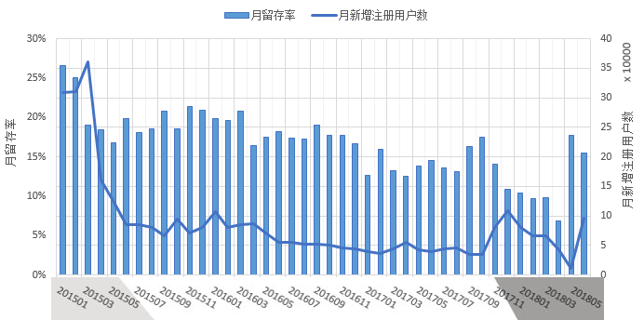

图2.3.3.9《神武系列（手游）》iOS端—月留存率、新增注册账户数变化趋势图

10）ARPU值、ARPPU值、付费转化率分析

我们对ARPU值、ARPPU值、月付费转化率变化趋势进行了对比分析，发现ARPU值呈波动上升趋势，ARPPU值与月付费转化率呈波动上升趋势，我们了解到持续运营的MMORPG游戏，随着运营时间的增长，ARPU值与ARPPU值会呈上升趋势，未发现明显异常。2018年5月付费转化率达到峰值，ARPU与ARPPU值亦出现了较明显波动，我们了解到

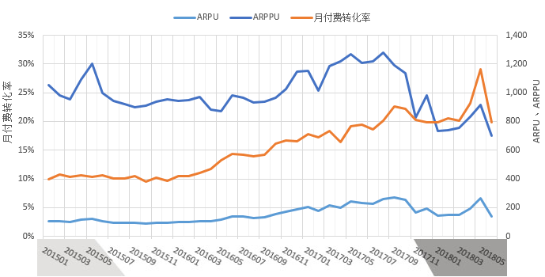

注：图中ARPU值与ARPPU值的统计单位为元。

图2.3.3.10《神武系列（手游）》iOS端—ARPU值、ARPPU值、月付费转化率变化趋势图

11）月平均单次充值金额分析

我们按月对平均单次充值金额进行了分析，发现《神武系列（手游）》iOS端月平均单次充值金额基本稳步上升，变化较为平缓，2017年11月与2017年12月有小幅下降，我们了解到2017年11月公司上线新版本《神武3（手游）》。手游新增用户远超端游同期新增用户，且《神武系列（手游）》首充活动单次充值金额较低、手游小额消费点更多，故手游相关月份平均单次充值金额有所下降。2018年1月至6月平均单次充值金额较低，我们了解到XXXX

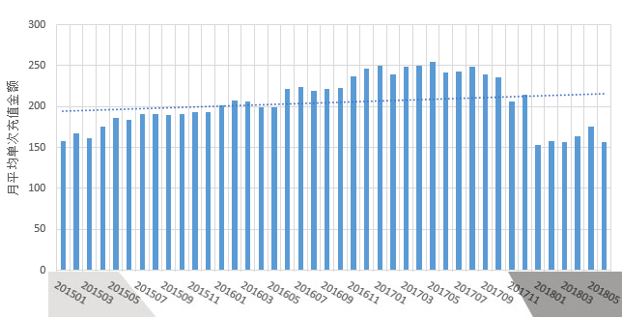

注：为便于比较，我们将《神武系列（手游）》iOS端充值金额以1:6的比例换算得到人民币金额，图中金额的统计单位为元。

图2.3.3.11《神武系列（手游）》iOS端—月平均单次充值金额分月变化趋势图

12）系统内充值金额与财务确认收入金额分析

我们按月对系统内充值金额与财务确认收入金额进行了对比分析，两者变化趋势基本一致，未发现明显异常。

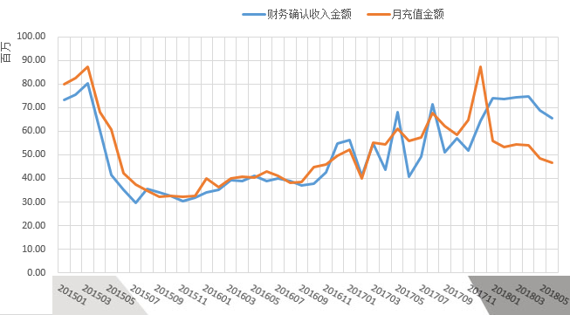

注：系统内充值金额与财务确认收入金额统计单位均为元。

图2.3.3.12《神武系列（手游）》iOS端—系统内充值金额与财务确认收入金额月变化趋势图

13）月平均充值金额分析

我们按月份对用户充值金额进行了分析，发现各月的充值金额变化平稳，未发现明显异常。

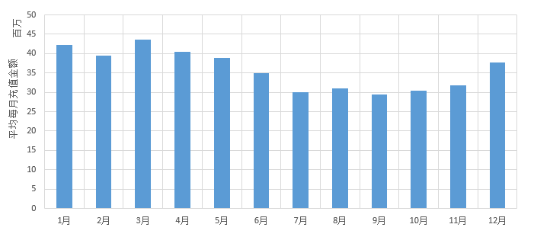

注：为便于比较，我们将《神武系列（手游）》iOS端充值金额以1:6的比例换算得到人民币金额，图中金额的统计单位为元。

图2.3.3.13《神武系列（手游）》iOS端—充值金额随月变化趋势图

14）日平均充值金额分析

我们按照每个月的日期对充值金额变化趋势进行了分析，发现每日充值金额变化平稳，未发现月末集中大额充值的情况。

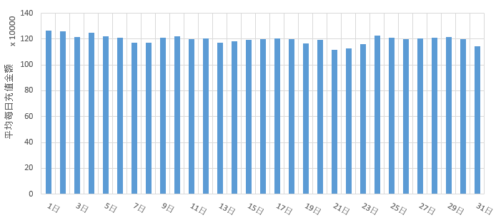

注：为便于比较，我们将《神武系列（手游）》iOS端充值金额以1:6的比例换算得到人民币金额，图中金额的统计单位为元。

图2.3.3.14《神武系列（手游）》iOS端—充值金额随日变化趋势图

15）小时总充值金额分析

我们按照每日24小时对充值金额进行分析，发现《神武系列（手游）》iOS端充值峰值在21时至0时左右，12时左右亦为充值小高峰（与端游不同），我们了解到用户自然形成的付费习惯:由于产品特性存在差异，手游产品便携的特性决定了用户在夜晚11时、12时活跃程度较之端游用户偏高，故日中各时段的充值峰值存在差异。

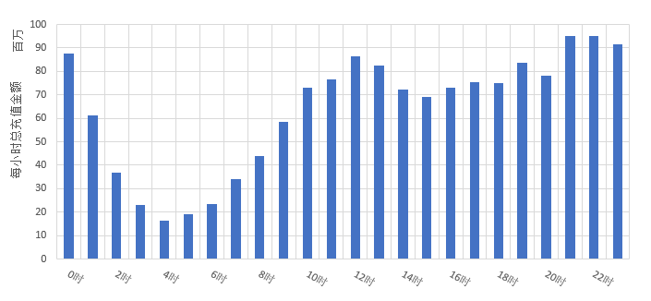

注：为便于比较，我们将《神武系列（手游）》iOS端充值金额以1:6的比例换算得到人民币金额，图中金额的统计单位为元。

图2.3.3.15《神武系列（手游）》iOS端—充值金额随小时变化趋势图

16）充值金额分布

我们将《神武系列（手游）iOS端》金额以1:6的比例折算得到的人民币金额进行了区间划分，并分别统计了每个区间内充值人数以及对应的充值人民币金额。我们发现充值人数主要集中在0元至5000元之间，占总充值人数的91.91%，占总充值金额的21.54%；充值金额主要集中在1000元至20000元之间以及100000元以上，占总充值人数的21.10%，占总充值金额的61.96%，详见表“2.3.8总充值金额分布详表”。

表2.3.8总充值金额分布详表

| **金额区间（元）** | **总人数** | **总金额（元）** | **人数占比** | **人数阶梯比** | **金额占比** | **金额阶梯比** |
| --- | --- | --- | --- | --- | --- | --- |
| 0-100 | 259526 | 6,812,556.59 | 46.74% | 46.74% | 0.57% | 0.57% |
| 100-500 | 120886 | 30,111,435.59 | 21.77% | 68.50% | 2.52% | 3.09% |
| 500-1000 | 47693 | 33,487,840.33 | 8.59% | 77.09% | 2.80% | 5.90% |
| 1000-5000 | 82253 | 186,854,125.81 | 14.81% | 91.91% | 15.65% | 21.54% |
| 5000-10000 | 21044 | 145,027,204.44 | 3.79% | 95.70% | 12.14% | 33.69% |
| 10000-20000 | 12697 | 173,948,473.18 | 2.29% | 97.98% | 14.57% | 48.26% |
| 20000-30000 | 4309 | 102,651,364.51 | 0.78% | 98.76% | 8.60% | 56.85% |
| 30000-40000 | 2142 | 72,346,154.21 | 0.39% | 99.14% | 6.06% | 62.91% |
| 40000-50000 | 1234 | 53,763,963.94 | 0.22% | 99.37% | 4.50% | 67.41% |
| 50000-60000 | 870 | 46,748,871.48 | 0.16% | 99.52% | 3.91% | 71.33% |
| 60000-70000 | 555 | 35,116,361.43 | 0.10% | 99.62% | 2.94% | 74.27% |
| 70000-80000 | 383 | 28,126,634.33 | 0.07% | 99.69% | 2.36% | 76.62% |
| 80000-90000 | 276 | 22,953,249.74 | 0.05% | 99.74% | 1.92% | 78.55% |
| 90000-100000 | 238 | 22,136,280.14 | 0.04% | 99.78% | 1.85% | 80.40% |
| >100000 | 1202 | 234,057,963.97 | 0.22% | 100.00% | 19.60% | 100.00% |

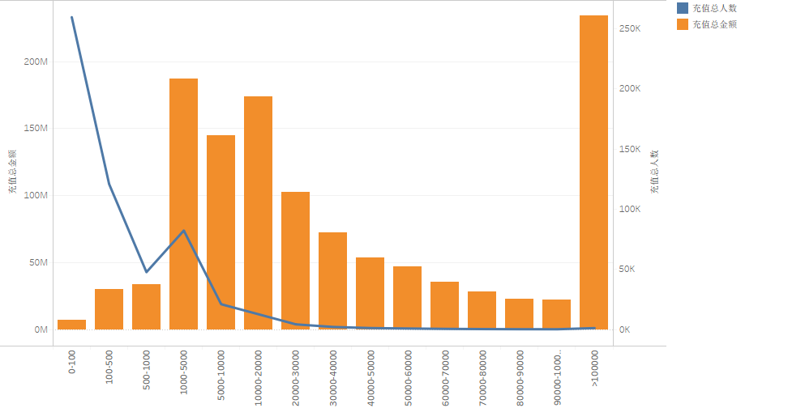

注：为便于比较，我们将《神武系列（手游）》iOS端充值金额以1:6的比例换算得到人民币金额，图中充值金额的统计单位为元。

图2.3.3.16《神武系列（手游）》iOS端—各充值区间总人数与金额分布图

17）充值方式分布

手游iOS端统一通过苹果的支付sdk进行支付。

18）充值地域分布

我们分别统计了各地区的充值人数以及对应的以1:6的比例折算得到的人民币金额。我们发现充值地区整体分布较为分散，广东省与浙江省的充值人数和充值金额较高，以上两个省份的充值金额占总充值金额的29.68%，具体数据详见“表2.3.9 充值地域分布表”，充值总金额分布情况参见“图2.3.3.17《神武系列（手游）》iOS端—各地区充值总金额分布图”。

表2.3.9充值地域分布表

| **省份** | **总金额（元）** | **金额占比** | **金额阶梯比** |
| --- | --- | --- | --- |
| 广东 | 184,467,948.00 | 15.14% | 15.14% |
| 浙江 | 177,055,519.20 | 14.53% | 29.68% |
| 江苏 | 90,785,625.01 | 7.45% | 37.13% |
| 山东 | 85,766,293.21 | 7.04% | 44.17% |
| 海外 | 78,245,315.41 | 6.42% | 50.59% |
| 福建 | 59,987,806.20 | 4.92% | 55.52% |
| 北京 | 54,727,075.21 | 4.49% | 60.01% |
| 河南 | 49,316,022.00 | 4.05% | 64.06% |
| 上海 | 42,359,150.40 | 3.48% | 67.54% |
| 湖北 | 40,790,005.20 | 3.35% | 70.88% |
| 河北 | 34,972,459.20 | 2.87% | 73.75% |
| 辽宁 | 32,350,353.00 | 2.66% | 76.41% |
| 安徽 | 25,881,618.00 | 2.12% | 78.53% |
| 四川 | 24,739,659.00 | 2.03% | 80.57% |
| 江西 | 24,377,770.20 | 2.00% | 82.57% |
| 湖南 | 24,136,677.60 | 1.98% | 84.55% |
| 广西 | 21,433,078.80 | 1.76% | 86.31% |
| 天津 | 18,448,852.80 | 1.51% | 87.82% |
| 中国其他 | 17,219,466.60 | 1.41% | 89.24% |
| 云南 | 17,029,227.60 | 1.40% | 90.63% |
| 陕西 | 15,321,104.40 | 1.26% | 91.89% |
| 重庆 | 15,088,592.40 | 1.24% | 93.13% |
| 山西 | 14,506,766.40 | 1.19% | 94.32% |
| 内蒙古 | 11,495,202.60 | 0.94% | 95.26% |
| 贵州 | 10,483,380.60 | 0.86% | 96.12% |
| 黑龙江 | 8,761,195.80 | 0.72% | 96.84% |
| 海南 | 8,735,735.40 | 0.72% | 97.56% |
| 吉林 | 7,031,761.80 | 0.58% | 98.14% |
| 新疆 | 6,531,260.40 | 0.54% | 98.67% |
| 甘肃 | 4,560,561.60 | 0.37% | 99.05% |
| 香港 | 3,577,971.60 | 0.29% | 99.34% |
| 宁夏 | 2,483,968.20 | 0.20% | 99.55% |
| 西藏 | 2,266,782.00 | 0.19% | 99.73% |
| 青海 | 1,781,980.20 | 0.15% | 99.88% |
| 澳门 | 1,109,249.40 | 0.09% | 99.97% |
| 台湾 | 366,252.60 | 0.03% | 100.00% |

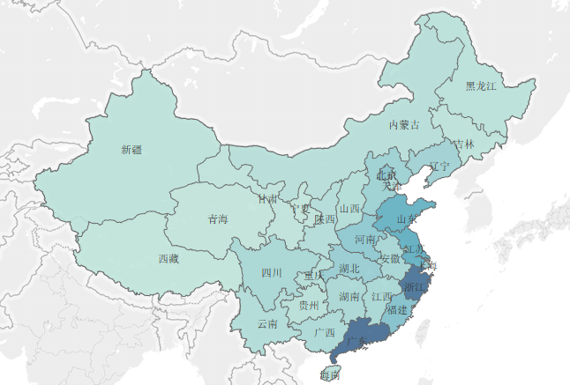

图2.3.3.17《神武系列（手游）》iOS端—各地区充值总金额分布图

19）充值消耗比变化率分析

我们绘制了报告期内充值消耗比变化率盒须图，对充值消耗比变化率进行分析发现，报告期内各月充值消耗比都处于91%至97%之间，波动较小，未发现明显异常。

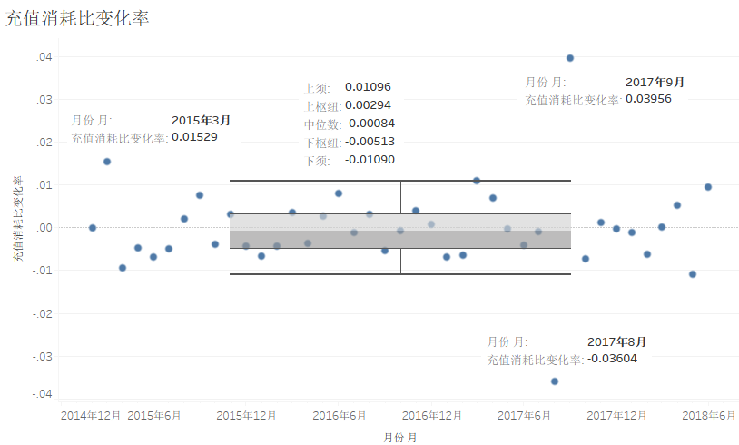

图2.3.3.18《神武系列（手游）》iOS端—充值消耗比变化率盒须图

### **2.3.2.4《神武系列（手游）》安卓端整体数据分析结果**

多益网络于2015年7月2日结束《神武（手游）》安卓端运营，并于同时推出《神武2（手游）》安卓端；之后，多益网络于2017年11月24日结束《神武2（手游）》安卓端运营，并于同时推出《神武3（手游）》安卓端。因三款游戏的玩家、充值、等级、消费等运营数据皆具有继承关系，为了更直观的体现指标变化趋势，我们将上述三款游戏作为《神武系列（手游）》安卓端一同进行数据分析，并于月份轴以不同颜色进行区分。

1）百度指数、主网页浏览量、下载点击量、新增注册账户数、新增付费账户数分析

我们对报告期内的百度指数、主网页浏览量、下载点击量、新增注册账户数、新增付费账户数的月变化趋势进行了对比分析，发现《神武系列（手游）》安卓端主网页浏览量呈上升趋势， 2015年12月到2016年5月以及2016年12月和2017年3月出现局部峰值，《神武系列（手游）》安卓端2017年11月主网页浏览量与下载点击量同时达到了期间内峰值，《神武系列（手游）》安卓端月新增付费账户数于2015年3月达到高值后缓慢回落，又于2017年10月至2017年12月持续上升。我们了解到2016年1月1日推出新春大礼包，2016年3月推出资料片无尽宝藏，导致2015年12月至2016年5月出现局部峰值。2016年10月开始与许嵩合作，许嵩代言效应2016年10至2016年12月浏览量不断上升。2017年3月推出新升级礼包；2017年11月公司上线新版本《神武3（手游）》，与此同时公司加大了市场推广力度，故主网页浏览量与下载点击量上升；2015年4月份受到竞品冲击，月新增付费账户数自2015年4月起产生下落的情况。

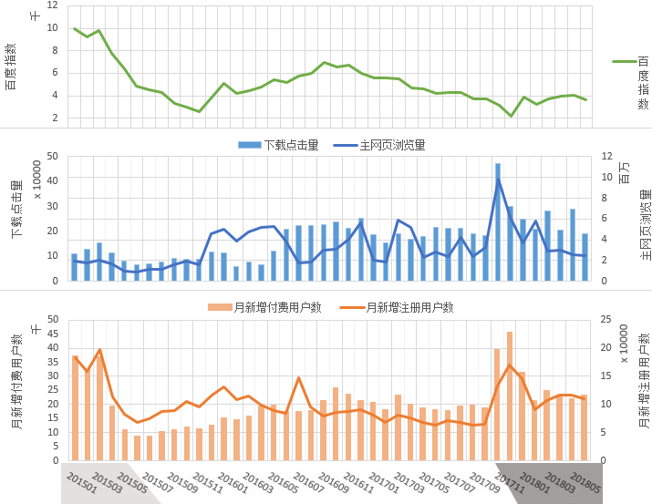

注：此处的主网页浏览量、下载点击量与百度指数为《神武系列（手游）》iOS端与《神武系列（手游）》安卓端之和，下载点击量为主网页游戏的下载点击量。

图2.3.4.1《神武系列（手游）》安卓端—百度指数、主网页浏览量、下载点击量、新增注册账户数、新增付费账户数分月变化趋势图

2）付费转化率变化率分析

我们绘制了报告期内付费转化率变化率盒须图，对付费转化率变化率进行分析，发现2016年7月付费转化率变化率较上月发生显著变化，我们了解到XXXX，未发现明显异常。

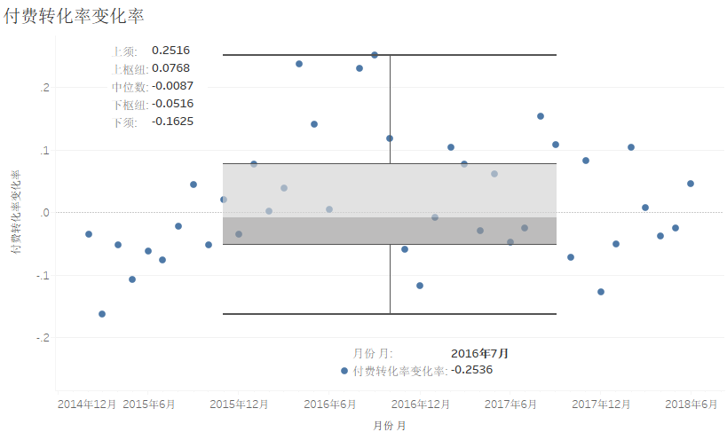

图2.3.4.2《神武系列（手游）》安卓端—付费转化率变化率盒须图

3）月付费转化率、月付费账户数、月活跃账户数分析

我们对月付费转化率、月付费账户数、月活跃账户数的变化趋势进行了对比分析，发现《神武系列（手游）》安卓端月付费转化率于2015年1月至2015年8月持续下降，2015年9月至2017年12月波动上升，而期间内月活跃账户数除2017年11月和2017年12月外，整体呈波动下降趋势，我们了解到2015年4月由于竞品冲击，《神武系列（手游）》月付费转化率有所下降,在2015年9月后逐步缓解并提升。游戏运营时间较长后，存在用户自然流失的情况，但通过资料片、玩法的更新，仍能够保持一定的月活规模。2017年11月《神武3（手游）》上线，致使《神武系列（手游）》活跃账户数上升。

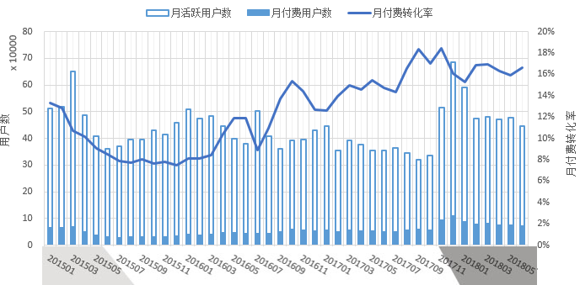

图2.3.4.3《神武系列（手游）》安卓端—月付费转化率、月付费账户数、月活跃账户数分月变化趋势图

4）ARPU值变化率分析

我们绘制了报告期内ARPU值盒须图，对ARPU值变化率进行分析，发现2017年11月较上月ARPU值发生显著变化，我们了解到XXXX，未发现明显异常。

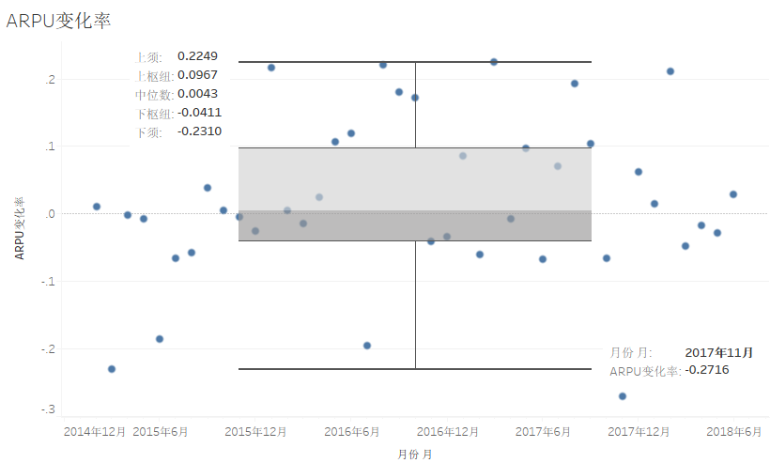

图2.3.4.4《神武系列（手游）》安卓端—ARPU值变化率盒须图

5）系统内充值金额变化率分析

我们绘制了报告期内系统充值金额变化率盒须图，对充值金额变化率进行分析，发现2015年4月、2015年6月、2016年1月、2017年2月、2017年3月与2017年12月充值金额较之上月有显著变化，我们了解到2015年4月与6月受到竞品冲击，充值金额较上月下降；2016年1月受寒假礼包影响，充值金额较上月上升；2017年1月存在寒假礼包与春节礼包活动，导致2017年2月充值金额较上月下降；2017年3月，礼包活动（110级升级礼包等）导致当月充值金额上升；2017年11月末公司上线新版本《神武3（手游）》，促进2017年12月份充值金额突增。

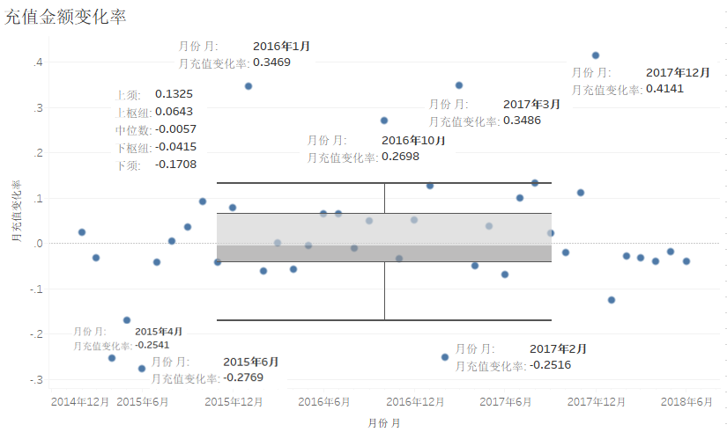

图2.3.4.5《神武系列（手游）》安卓端—充值金额变化率盒须图

6）ARPU值、系统内充值金额、月活跃账户数分析

我们对ARPU值、系统内充值金额、月活跃账户数的变化趋势进行了对比分析，发现《神武系列（手游）》安卓端2017年11月ARPU值突降后略有回升，我们了解到2017年11月末《神武3（手游）》上线，2017年11月活跃账户数急剧增加，但是《神武3（手游）》在2017年11月推出时间仅一周，充值金额增长幅度不高，导致ARPU值降低。

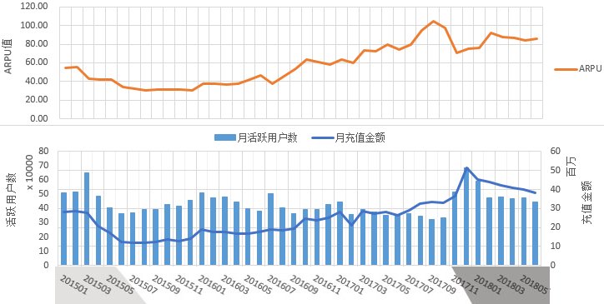

注：ARPU值与充值金额的统计单位为元。

图2.3.4.6《神武系列（手游）》安卓端—ARPU值、系统内充值金额、月活跃账户数变化趋势图

7）ARPPU值、系统内充值金额、月付费账户数分析

我们对ARPPU值、系统内充值金额、月付费账户数变化趋势进行了对比分析，发现《神武系列（手游）》安卓端ARPPU值于2017年11月达到低谷后回升，期间内月付费账户数呈相反变动趋势，系统充值金额持续上升,我们了解到2017年11月末《神武3（手游）》上线，吸引大量新增用户进行首充（金额较低），2017年11月付费账户数急剧增加，且《神武3（手游）》在2017年11月推出时间仅一周，充值金额增长幅度低于付费用户增长幅度，导致2017年11月ARPPU值降低。

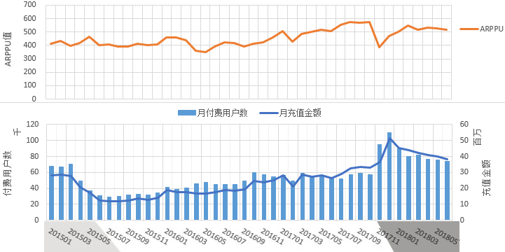

注：ARPPU值与充值金额统计单位为元。

图2.3.4.7《神武系列（手游）》安卓端—ARPPU值、系统内充值金额、月付费账户数变化趋势图

8）月活跃账户数、月新增注册账户数、月付费账户数、月新增付费账户数分析

我们对月活跃账户数、月新增注册账户数、月付费账户数、月新增付费账户数变化趋势进行了对比分析，发现月活跃账户数、月新增注册账户数、月付费账户数、月新增付费账户数于2015年3月均达到小高峰后逐渐回落，2016年7月新增注册账户数到达小高峰，2017年10月至2017年12月波动上升，我们了解到2016年7月峰值主要系受暑期推广影响，2017年11月公司上线新版本《神武3（手游）》，促进相关月份月活跃账户数、月新增注册账户数、月付费账户数、月新增付费账户数突增，且《神武系列（手游）》iOS端与安卓端的数据趋势略有差异，主要因为公司针对不同游戏平台投放的广告不完全相同，用户本身也不同，未发现明显异常。

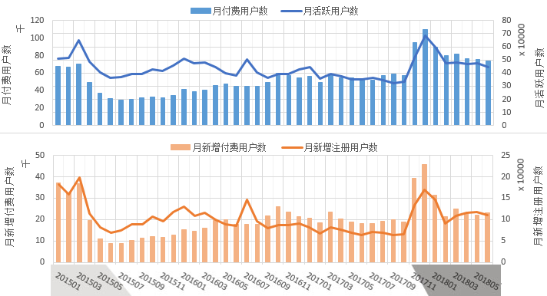

图2.3.4.8《神武系列（手游）》安卓端—月活跃账户数、月新增注册账户数、月付费账户数、月新增付费账户数变化趋势图

9）月留存率、新增注册账户数分析

我们对月留存率和新增注册账户数变化趋势进行了对比分析，发现月留存率整体呈波动下降趋势，月新增注册用户数自2015年3月达到最大值后逐渐回落，自2017年10月有所回升，我们了解到是由于公司在2017年11月24日推出《神武3（手游）》，使得2017年11月至2017年12月的月活跃账户数、月新增注册账户数、月付费账户数、月新增付费账户数均有所提升，未发现明显异常。

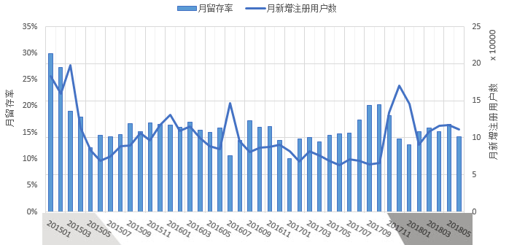

注：该指标统计单位为元。

图2.3.4.9《神武系列（手游）》安卓端—月留存率、新增注册账户数变化趋势图

10）ARPU值、ARPPU值、付费转化率分析

我们对ARPU值、ARPPU值、月付费转化率变化趋势进行了对比分析，发现ARPU值呈波动上升趋势，ARPPU值与月付费转化率呈波动上升趋势。我们了解到持续运营的MMORPG游戏，随着运营时间的增长，ARPU值与ARPPU值会呈上升趋势。其中ARPPU值于2017年11月达到低谷后回升，期间内月付费账户数呈相反变动趋势，系统充值金额持续上升，未发现明显异常。

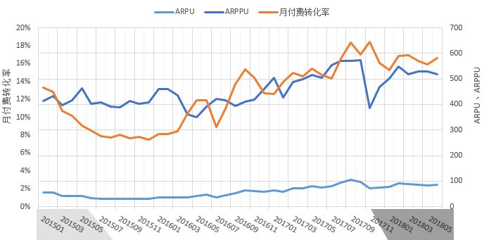

注： ARPU值与ARPPU值的统计单位为元。

图2.3.4.10《神武系列（手游）》安卓端—ARPU值、ARPPU值、月付费转化率变化趋势图

11）月平均单次充值金额分析

我们按月对平均单次充值金额进行了分析，发现《神武系列（手游）》安卓端月平均单次充值金额2017年11月与2017年12月有小幅下降，2017年11月公司上线新版本《神武3（手游）》。手游新增用户远超端游同期新增用户，且《神武系列（手游）》首充活动单次充值金额较低、手游小额消费点更多，故手游相关月份平均单次充值金额有所下降。

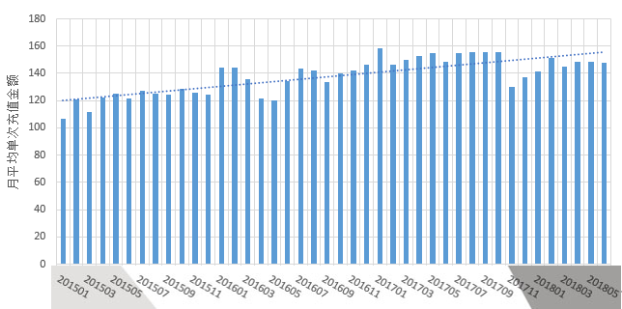

注：该指标统计单位为元。

图2.3.4.11《神武系列（手游）》安卓端—月平均单次充值金额分月变化趋势图

12）系统内充值金额与财务确认收入金额分析

我们按月对系统内充值金额与财务确认收入金额进行了对比分析，发现两者变化趋势基本一致，未发现明显异常。

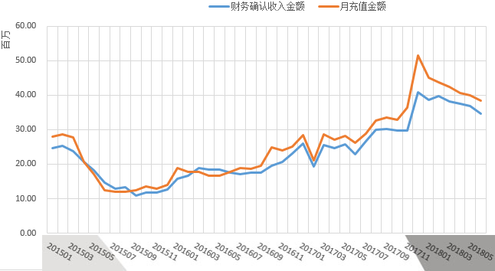

注：系统内充值金额与财务确认收入金额统计单位均为元。

图2.3.4.12《神武系列（手游）》安卓端—系统内充值金额与财务确认收入金额月变化趋势图

13）月平均充值金额分析

我们按月份对用户充值金额进行了分析，发现各月的充值金额变化平稳，未发现明显异常。

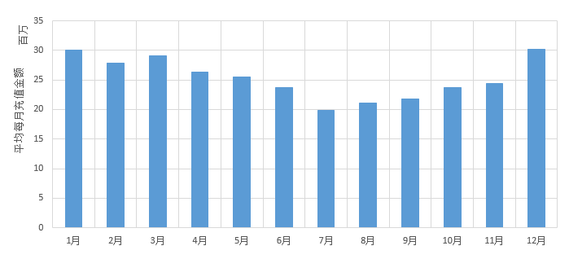

注：该指标统计单位为元。

图2.3.4.13《神武系列（手游）》安卓端—充值金额随月变化趋势图

14）日平均充值金额分析

我们按照每个月的日期对充值金额变化趋势进行了分析，发现每日充值金额变化平稳，未发现月末集中大额充值的情况。

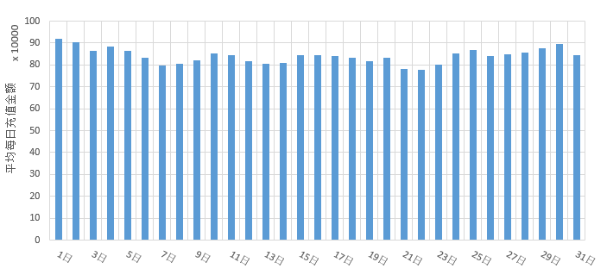

注：该指标统计单位为元。

图2.3.4.14《神武系列（手游）》安卓端—充值金额随日变化趋势图

15）小时总充值金额分析

我们按照每日24小时对充值金额进行分析，发现《神武系列（手游）》安卓端充值峰值在21时和22时左右， 12时左右亦为充值小高峰（与端游不同），我们了解到，用户自然形成的付费习惯:由于产品特性存在差异，手游产品便携的特性决定了用户在夜晚11时、12时活跃程度较之端游用户偏高，故日中各时段的充值峰值存在差异。

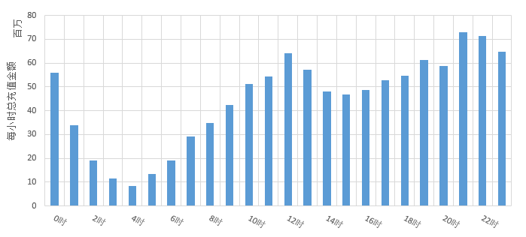

注：该指标统计单位为元。

图2.3.4.15《神武系列（手游）》安卓端—充值金额随小时变化趋势图

16）充值金额分布

我们对用户的充值金额（单位，元）进行了区间划分，并分别统计了每个区间内充值人数以及对应的充值人民币金额。我们发现充值人数主要集中在0元至5000元之间，占总充值人数的95.85%，占总充值金额的32.66%；充值金额主要集中在1000元至30000元之间以及100000元以上，占总充值人数的14.10%，占总充值金额的70.29%，详见表“2.3.10总充值金额分布详表”。

表2.3.10总充值金额分布详表

| **金额区间（元）** | **总人数** | **总金额（元）** | **人数占比** | **人数阶梯比** | **金额占比** | **金额阶梯比** |
| --- | --- | --- | --- | --- | --- | --- |
| 0-100 | 461994 | 12,674,103.33 | 59.46% | 59.46% | 1.54% | 1.54% |
| 100-500 | 145494 | 35,994,566.10 | 18.72% | 78.18% | 4.37% | 5.91% |
| 500-1000 | 56812 | 40,286,644.18 | 7.31% | 85.49% | 4.89% | 10.80% |
| 1000-5000 | 80485 | 179,994,161.28 | 10.36% | 95.85% | 21.86% | 32.66% |
| 5000-10000 | 16731 | 117,153,032.58 | 2.15% | 98.00% | 14.23% | 46.89% |
| 10000-20000 | 9046 | 125,610,471.25 | 1.16% | 99.17% | 15.25% | 62.14% |
| 20000-30000 | 2816 | 68,389,922.76 | 0.36% | 99.53% | 8.31% | 70.45% |
| 30000-40000 | 1295 | 44,377,527.01 | 0.17% | 99.70% | 5.39% | 75.84% |
| 40000-50000 | 739 | 32,984,963.55 | 0.10% | 99.79% | 4.01% | 79.85% |
| 50000-60000 | 414 | 22,601,789.68 | 0.05% | 99.84% | 2.74% | 82.59% |
| 60000-70000 | 292 | 18,948,930.14 | 0.04% | 99.88% | 2.30% | 84.89% |
| 70000-80000 | 209 | 15,619,613.05 | 0.03% | 99.91% | 1.90% | 86.79% |
| 80000-90000 | 127 | 10,780,621.45 | 0.02% | 99.92% | 1.31% | 88.10% |
| 90000-100000 | 109 | 10,347,123.25 | 0.01% | 99.94% | 1.26% | 89.35% |
| >100000 | 479 | 87,659,068.93 | 0.06% | 100.00% | 10.65% | 100.00% |

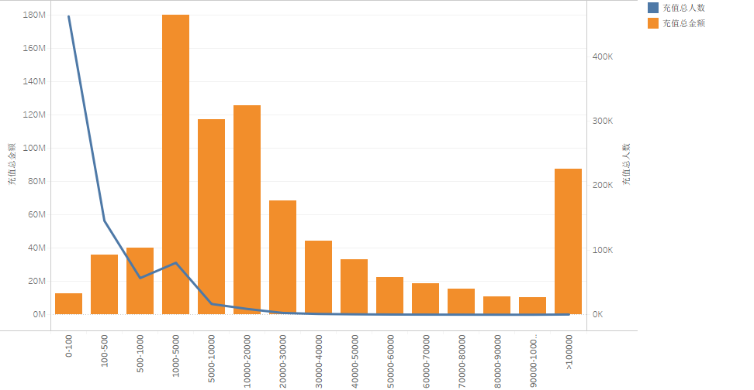

注：该指标金额统计单位为元。

图2.3.4.16《神武系列（手游）》安卓端—各充值区间总人数与金额分布图

17）充值方式分布

我们分别统计了各充值方式的充值人数以及对应的充值人民币金额，发现充值方式主要为支付宝、微信和银联，以上三种方式的充值金额占总充值金额的98.35%，详见“表2.3.11充值方式分布占比表”。

表2.3.11充值方式分布占比表

| **充值方式** | **总金额（元）** | **金额占比** | **金额阶梯比** |
| --- | --- | --- | --- |
| 支付宝 | 549,663,367.30 | 51.19% | 51.19% |
| 微信 | 354,485,152.70 | 33.02% | 84.21% |
| 银联 | 151,763,923.00 | 14.14% | 98.35% |
| 神州付 | 10,145,915.75 | 0.94% | 99.29% |
| 汇付 | 7,602,786.26 | 0.71% | 100.00% |
| 拨点 | 5,139.41 | 0.00% | 100.00% |

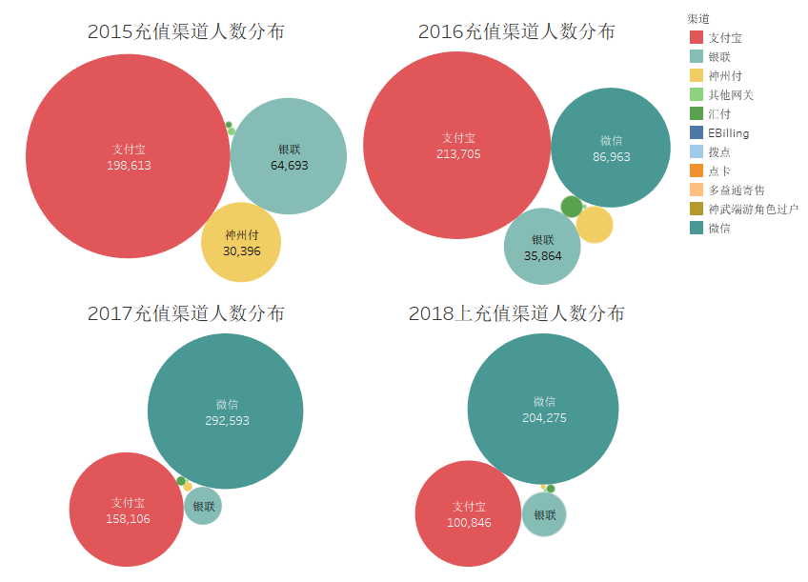

图2.3.4.17《神武系列（手游）》安卓端—各充值方式年人数分布图

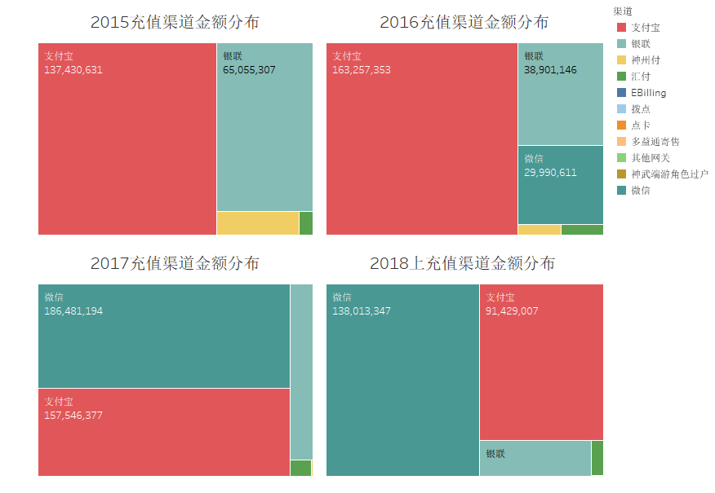

注：该指标金额统计单位为元。

图2.3.4.18《神武系列（手游）》安卓端—各充值方式年总金额分布图

18）充值地域分布

我们分别统计了各地区的充值人数以及对应的充值人民币金额。我们发现充值地区整体分布较为分散，广东省、山东省和浙江省的充值人数和充值金额较高，以上三个省份的充值金额占总充值金额的34.64%，具体数据详见“表2.3.12 充值地域分布表”，充值总金额分布情况参见“图2.3.4.19《神武系列（手游）》安卓端—各地区充值总金额分布图”。

表2.3.12充值地域分布表

| **省份** | **总金额（元）** | **金额占比** | **金额阶梯比** |
| --- | --- | --- | --- |
| 广东 | 110,159,963.70 | 13.38% | 13.38% |
| 山东 | 106,032,422.20 | 12.88% | 26.26% |
| 浙江 | 69,043,929.01 | 8.38% | 34.64% |
| 河南 | 62,147,343.99 | 7.55% | 42.19% |
| 江苏 | 53,898,747.95 | 6.55% | 48.73% |
| 河北 | 41,835,381.03 | 5.08% | 53.81% |
| 北京 | 36,909,345.27 | 4.48% | 58.30% |
| 辽宁 | 28,471,873.53 | 3.46% | 61.75% |
| 福建 | 28,196,406.72 | 3.42% | 65.18% |
| 湖北 | 25,247,998.97 | 3.07% | 68.24% |
| 上海 | 20,502,437.28 | 2.49% | 70.73% |
| 安徽 | 19,446,081.01 | 2.36% | 73.10% |
| 江西 | 17,459,044.38 | 2.12% | 75.22% |
| 广西 | 17,431,297.22 | 2.12% | 77.33% |
| 四川 | 17,229,894.10 | 2.09% | 79.43% |
| 山西 | 16,530,536.76 | 2.01% | 81.43% |
| 湖南 | 16,260,936.66 | 1.97% | 83.41% |
| 中国其他 | 15,365,365.59 | 1.87% | 85.27% |
| 天津 | 14,270,534.01 | 1.73% | 87.01% |
| 内蒙古 | 13,484,910.30 | 1.64% | 88.65% |
| 海外 | 13,130,097.87 | 1.59% | 90.24% |
| 陕西 | 12,567,787.66 | 1.53% | 91.77% |
| 云南 | 10,961,696.84 | 1.33% | 93.10% |
| 重庆 | 8,883,202.19 | 1.08% | 94.18% |
| 新疆 | 8,792,100.74 | 1.07% | 95.24% |
| 贵州 | 7,428,827.49 | 0.90% | 96.15% |
| 海南 | 7,112,972.20 | 0.86% | 97.01% |
| 黑龙江 | 6,679,011.67 | 0.81% | 97.82% |
| 吉林 | 5,785,756.20 | 0.70% | 98.52% |
| 甘肃 | 4,263,838.05 | 0.52% | 99.04% |
| 西藏 | 3,292,227.09 | 0.40% | 99.44% |
| 宁夏 | 2,045,706.90 | 0.25% | 99.69% |
| 青海 | 1,807,680.30 | 0.22% | 99.91% |
| 香港 | 538,782.51 | 0.07% | 99.97% |
| 澳门 | 146,605.68 | 0.02% | 99.99% |
| 台湾 | 61,795.46 | 0.01% | 100.00% |

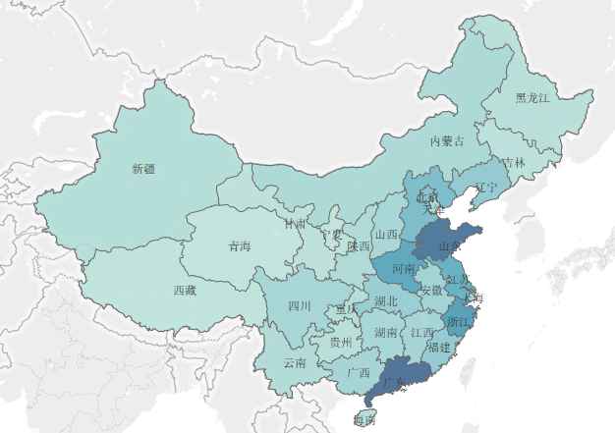

图2.3.4.19《神武系列（手游）》安卓端—各地区充值总金额分布图

19）充值消耗比变化率分析

我们绘制了报告期内充值消耗比变化率盒须图，对充值消耗比变化率进行分析发现，报告期内各月充值消耗比变化率都处于93%至99%之间，波动较小，未发现明显异常。

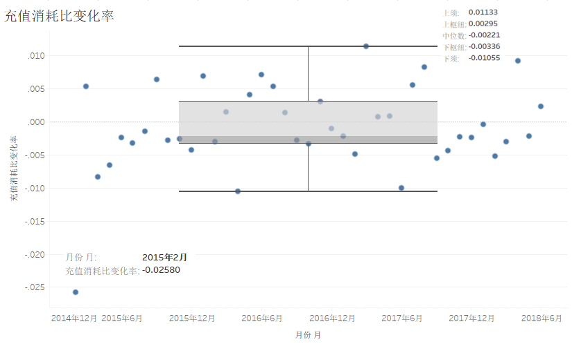

图2.3.4.20《神武系列（手游）》安卓端—充值消耗比变化率盒须图